ESTADO DO RIO GRANDE DO SUL
PREFEITURA MUNICIPAL DE LAJEADO DO BUGRE - RS

Processo Administrativo Licitatório nº 02/2023
Processo de Licitação na Modalidade Pregão Presencial nº 01/2023
Tipo de Julgamento: Menor Preço Global

EDITAL DE PREGÃO PRESENCIAL VISANDO COMPRA DE MOVEIS SOB MEDIDA E UTENSILIOS PARA O CENTRO ADMINISTRATIVO - FINISA.

Data do Processo: 19/01/2023
Data da Publicação; 19/01/2023
Data da Apresentação das Propostas 03/02/2023

O Presidente e Pregoeiro do PREFEITURA MUNICIPAL DE LAJEADO DO BUGRE - RS, no uso de suas atribuições legais Tornam Público, para conhecimento dos interessados que no dia 03 de Fevereiro de 2023 das 08:20 as 08:55 horas, nas dependências do PREFEITURA MUNICIPAL DE LAJEADO DO BUGRE - RS, localizado na Av. 20 de Março, Centro, S/N, Lajeado do Bugre - RS, se reunirão o pregoeiro e a equipe de apoio, designados pela Portaria nº 03/2023, com a finalidade de receber PROPOSTAS e DOCUMENTOS de HABILITAÇÃO, objetivando AQUISIÇÃO DE MOVEIS SOB MEDIDA E UTENSILIOS PARA O CENTRO ADMINISTRATIVO, com recursos do FINISA junto a PREFEITURA MUNICIPAL DE LAJEADO DO BUGRE - RS, processando-se essa licitação nos termos da Lei Federal nº 10.520 de 17 de julho de 2002, com aplicação subsidiária da Lei Federal nº 8.666/93 e suas alterações posteriores e Lei Complementar 123/2006.

- DO OBJETO
A presente licitação tem por objeto COMPRA DE MOVEIS SOB MEDIDA E UTENSILIOS PARA O CENTRO ADMINISTRATIVO – FINISA, conforme especificações abaixo:
Item | Descrição
1 | Móvel planejado: Estante com prateleiras superiores engrossuradas (com iluminação em fita de led), armários inferiores com 2 portas de abrir, medindo 4400 mm de largura total, dividido em 3 módulos e 2700 mm de altura , em MDF 15,5 mm, mesa embutida em L, lateral direita (dimensão de 1550 largura x 500 profundidade)com 2 portas e 3 gavetas, tampo da mesa engrossurado (dimensões de 2442 mm de largura, 800 mm de profundidade, e com detalhe ripado na lateral da mesa, na cor castaine e preto, com puxadores perfil 45° na cor alumínio.
2 | Móvel planejado:Mesa de reunião em MDF 15,5 mm cor castaine engrossurado, nas dimensões de 2000 mmx1100 mm, altura de 740 mm, com pés em estrutura metálica preta perfil 50 mm, com painel para tv na parede (dimensões de 1100mmx 1829 mm) na cor castaine e ripado na mesma cor , com ripas de 60 mm espaçamento 15,5 mm.
3 | Cadeira presidente:ASSENTO E ENCOSTO: em compensado multilaminado mínimo de 14 mm, moldado anatomicamente a quente com bordas arredondadas, ambos fixados à estrutura com porcas de garra. Espuma poliuretano injetada anatomicamente com espessura mínima de 55 mm no assento e no encosto. Contra capa do assento e do encosto em polipropileno injetado. Os tecidos são fixados por grampos. Bordas com acabamento em  perfil PVC. Capa do assento e do encosto sem costuras.
4 | cadeira de escritório, ASSENTO E ENCOSTO: em compensado multilaminado mínimo de 14 mm, moldado anatomicamente a quente com bordas arredondadas, ambos fixados à estrutura com porcas de garra. Espuma poliuretano injetada anatomicamente com espessura mínima de 55 mm no assento e no encosto. Contra capa do assento e do encosto em polipropileno injetado. Os tecidos são fixados por grampos. Bordas com acabamento.
5 | Poltronas ara atendimento.
6 | Móvel planejado:Balcão recepção dividido em 2 módulos medindo 2700 mm largurax 600 mm profundidade x 1000 altura parte externa de atendimento e 740 mm de altura bancada do computador, com 3 detalhes em ripas na cor nude, medindo 100 mm altura na face frontal da chapa, gaveteiro embutido com 3 gavetas, medindo 500 mm de profundidade, 550 de largura; o segundo módulo armário com 2 portas e 3 gavetas medindo 1500 mm x 450 profundidadex 740 mm altura, nas cores castaine e nude, puxadores tipo gola na cor champagne.
7 | cadeiras longarinas de 3 lugares.
8 | Móvel planejado: mesa de centro redonda em mdf 15,5 mm engrossurado, diâmetro de 800 mm cor nude vel, com pés em estrutura metálica dourada.
9 | Móvel planejado: Aparador medindo 1200 mm de largura, 850 mm altura, 400 mm profundidade; com 2 gaveta altura de 215,5 mm módulo das gavetas, e base em estrutura metálica dourada espessura 40 mm, e puxador gola cor champagne.
10 | Móvel planejado: mesa em L ,MDF 15,5 mm com tampo engrossurado medindo 1400 mm x 1300 mm x 720 mm altura, com 2 gavetas embutidas medindo 296 mm de largura, na cor louro freijó e branco
11 | Móvel planejado: Armário em U, medindo 2,30 m por 1,90 m de largura e 2,30 m de altura com portas e gavetas, em MDF 15,5 mm, na cor louro freijó, e puxador gola cor champagne
12 | cadeira de escritório, ASSENTO E ENCOSTO: em compensado multilaminado mínimo de 14 mm, moldado anatomicamente a quente com bordas arredondadas, ambos fixados à estrutura com porcas de garra. Espuma poliuretano injetada anatomicamente com espessura mínima de 55 mm no assento e no encosto. Contra capa do assento e do encosto em polipropileno injetado. Os tecidos são fixados por grampos. Bordas com acabamento em  perfil PVC. Capa do assento e do encosto sem costuras
13 | Móvel planejado: mesa em L ,MDF 15,5 mm com tampo engrossurado medindo 1400 mm x 1300 mm x 720 mm altura, com 2 gavetas embutidas medindo 296 mm de largura, na cor louro freijó e branco
14 | Cadeira eifel cadeira sem braço com assento em polipropileno estofado, estrutura de 4 pés de palito de madeira e metal,, design argonômico com formato de concha com resistência minima de 110 kg.
15 | Móvel planejado: Armário inferior 4 portas medindo 2000 mm de largura e 900 mm de altura x 550 mm profundidade, em MDF 15,5 mm, na cor louro freijó e branco
16 | cadeira de escritório, ASSENTO E ENCOSTO: em compensado multilaminado mínimo de 14 mm, moldado anatomicamente a quente com bordas arredondadas, ambos fixados à estrutura com porcas de garra. Espuma poliuretano injetada anatomicamente com espessura mínima de 55 mm no assento e no encosto. Contra capa do assento e do encosto em polipropileno injetado. Os tecidos são fixados por grampos. Bordas com acabamento em  perfil PVC. Capa do assento e do encosto sem costuras
17 | Móvel planejado: Armário 6 portas medindo 2400 mm de largura e 2100 mm de altura x 550 mm profundidade, em MDF 15,5 mm, na cor louro freijó e branco, dividido m 3 módulos com 4 prateleiras, e puxador gola cor champagne
18 | cadeira de escritório, ASSENTO E ENCOSTO: em compensado multilaminado mínimo de 14 mm, moldado anatomicamente a quente com bordas arredondadas, ambos fixados à estrutura com porcas de garra. Espuma poliuretano injetada anatomicamente com espessura mínima de 55 mm no assento e no encosto. Contra capa do assento e do encosto em polipropileno injetado. Os tecidos são fixados por grampos. Bordas com acabamento em  perfil PVC. Capa do assento e do encosto sem costuras
19 | Móvel planejado: Mesa em L, com 3 gavetas embutidas medindo 2500 mm por 1450 mm x 600 mm profundidade , em MDF 15,5 mm, na cor louro freijó, e puxador gola cor champagne
20 | Cadeira eifel cadeira sem braço com assento em polipropileno estofado, estrutura de 4 pés de palito de madeira e metal,, design argonômico com formato de concha com resistência minima de 110 kg.
21 | Móvel planejado: mesa em L ,MDF 15,5 mm com tampo engrossurado medindo 1400 mm x 1300 mm x 720 mm altura, com 2 gavetas embutidas medindo 296 mm de largura, na cor louro freijó e branco, e puxador gola cor champagne
22 | Móvel planejado: Mesa, com 2 gavetas embutidas medindo 1200 mm x720 mm altura x 600 mm profundidade , em MDF 15,5 mm, na cor louro freijó e branco, e puxador gola cor champagne
23 | Móvel planejado: Armário dividido m 2 módulos iguais de 2 portas e 8 gavetas para pasta suspensa, medindo no total 3362 mm de largura e 1415,5 mm de altura x 500 mm profundidade, em MDF 15,5 mm, na cor louro freijó e branco, e puxador gola cor champagne
24 | Cadeira eifel cadeira sem braço com assento em polipropileno estofado, estrutura de 4 pés de palito de madeira e metal,, design argonômico com formato de concha com resistência minima de 110 kg.
25 | cadeira de escritório, ASSENTO E ENCOSTO: em compensado multilaminado mínimo de 14 mm, moldado anatomicamente a quente com bordas arredondadas, ambos fixados à estrutura com porcas de garra. Espuma poliuretano injetada anatomicamente com espessura mínima de 55 mm no assento e no encosto. Contra capa do assento e do encosto em polipropileno injetado. Os tecidos são fixados por grampos. Bordas com acabamento em  perfil PVC. Capa do assento e do encosto sem costuras
26 | Móvel planejado: mesa em L ,MDF 15,5 mm com tampo engrossurado medindo 1400 mm x 1300 mm x 720 mm altura, com 2 gavetas embutidas medindo 296 mm de largura, na cor louro freijó e branco, e puxador gola cor champagne
27 | cadeira de escritório, ASSENTO E ENCOSTO: em compensado multilaminado mínimo de 14 mm, moldado anatomicamente a quente com bordas arredondadas, ambos fixados à estrutura com porcas de garra. Espuma poliuretano injetada anatomicamente com espessura mínima de 55 mm no assento e no encosto. Contra capa do assento e do encosto em polipropileno injetado. Os tecidos são fixados por grampos. Bordas com acabamento em  perfil PVC. Capa do assento e do encosto sem costuras
28 | Móvel planejado: Armário em L, medindo 4500 mm por 1900 m de largura e 2600 mm de altura com prateleiras, em MDF 15,5 mm, na cor louro freijó
29 | Móvel planejado: Mesa, com 2 gavetas embutidas medindo 1200 mm x720 mm altura x 600 mm profundidade , em MDF 15,5 mm, na cor louro freijó e branco
30 | Móvel planejado: móvel dividido m 2 módulos, Armário com 6 portas e 6 gavetas para pasta suspensa , medindo 2550 mm de largura e 1415,50 m de altura com portas; armário baixo 1200 mm largura x 900mm altura x 500 mm profundidade com 3 portas, em MDF 15,5 mm, na cor louro freijó e branco
31 | cadeira de escritório, ASSENTO E ENCOSTO: em compensado multilaminado mínimo de 14 mm, moldado anatomicamente a quente com bordas arredondadas, ambos fixados à estrutura com porcas de garra. Espuma poliuretano injetada anatomicamente com espessura mínima de 55 mm no assento e no encosto. Contra capa do assento e do encosto em polipropileno injetado. Os tecidos são fixados por grampos. Bordas com acabamento em  perfil PVC. Capa do assento e do encosto sem costuras
32 | Cadeira eifel cadeira sem braço com assento em polipropileno estofado, estrutura de 4 pés de palito de madeira e metal,, design argonômico com formato de concha com resistência minima de 110 kg.
33 | Móvel planejado: Armário alto, medindo 3000 mm de largura e 2600 mm de altura com 6 portas, e 12 gavetas para pasta suspensa em MDF 15,5 mm, na cor louro freijó e branco, e puxadores tipo gola na cor champagne
34 | Móvel planejado: Balcão inferior 2 portas medindo 1200m de largura x 900mm altura x 550 mm profundidade , em MDF 15,5 mm, na cor louro freijó e branco, e puxadores tipo gola na cor champagne
35 | cadeiras longarinas de 3 lugares
36 | cadeira de escritório, ASSENTO E ENCOSTO: em compensado multilaminado mínimo de 14 mm, moldado anatomicamente a quente com bordas arredondadas, ambos fixados à estrutura com porcas de garra. Espuma poliuretano injetada anatomicamente com espessura mínima de 55 mm no assento e no encosto. Contra capa do assento e do encosto em polipropileno injetado. Os tecidos são fixados por grampos. Bordas com acabamento em  perfil PVC. Capa do assento e do encosto sem costuras
37 | Móvel planejado: mesa em L ,MDF 15,5 mm com tampo engrossurado medindo 1400 mm x 1300 mm x 720 mm altura, com 2 gavetas embutidas medindo 296 mm de largura, na cor louro freijó e branco, e puxador gola cor champagne
38 | Cadeira eifel cadeira sem braço com assento em polipropileno estofado, estrutura de 4 pés de palito de madeira e metal,, design argonômico com formato de concha com resistência minima de 110 kg.
39 | Móvel planejado: Armário de 2 portas e 4 gavetas para pasta suspensa, medindo 1200 mm de largura e 1415,5 mm de altura x 550 mm, na cor louro freijó e branco, e puxadores tipo gola na cor champagne
40 | cadeira de escritório, ASSENTO E ENCOSTO: em compensado multilaminado mínimo de 14 mm, moldado anatomicamente a quente com bordas arredondadas, ambos fixados à estrutura com porcas de garra. Espuma poliuretano injetada anatomicamente com espessura mínima de 55 mm no assento e no encosto. Contra capa do assento e do encosto em polipropileno injetado. Os tecidos são fixados por grampos. Bordas com acabamento em  perfil PVC. Capa do assento e do encosto sem costuras
41 | Móvel planejado: mesa em L ,MDF 15,5 mm com tampo engrossurado medindo 1400 mm x 1300 mm x 720 mm altura, com 2 gavetas embutidas medindo 296 mm de largura, na cor louro freijó e branco
42 | Cadeira eifel cadeira sem braço com assento em polipropileno estofado, estrutura de 4 pés de palito de madeira e metal,, design argonômico com formato de concha com resistência minima de 110 kg.
43 | Móvel planejado: mesa em L ,MDF 15,5 mm com tampo engrossurado medindo 1400 mm x 1300 mm x 720 mm altura, com 2 gavetas embutidas medindo 296 mm de largura, na cor louro freijó e branco
44 | cadeira de escritório, ASSENTO E ENCOSTO: em compensado multilaminado mínimo de 14 mm, moldado anatomicamente a quente com bordas arredondadas, ambos fixados à estrutura com porcas de garra. Espuma poliuretano injetada anatomicamente com espessura mínima de 55 mm no assento e no encosto. Contra capa do assento e do encosto em polipropileno injetado. Os tecidos são fixados por grampos. Bordas com acabamento em  perfil PVC. Capa do assento e do encosto sem costuras
45 | Móvel planejado: Armário de 4 portas e 16 gavetas para pasta suspensa, medindo 3000 mm de largura e 1415,5 mm de altura x 550 mm, na cor louro freijó e branco, e puxadores tipo gola na cor champagne
46 | Cadeira eifel cadeira sem braço com assento em polipropileno estofado, estrutura de 4 pés de palito de madeira e metal,, design argonômico com formato de concha com resistência minima de 110 kg.
47 | Móvel planejado: Armário de 4 portas e 8 gavetas para pasta suspensa, medindo 1700 mm de largura e 1415,5 mm de altura x 500 mm, na cor louro freijó e branco, e puxadores tipo gola na cor champagne
48 | Móvel planejado: mesa em L ,MDF 15,5 mm com tampo engrossurado medindo 1400 mm x 1300 mm x 720 mm altura, com 2 gavetas embutidas medindo 296 mm de largura, na cor louro freijó e branco, e puxadores tipo gola na cor champagne
49 | cadeira de escritório, ASSENTO E ENCOSTO: em compensado multilaminado mínimo de 14 mm, moldado anatomicamente a quente com bordas arredondadas, ambos fixados à estrutura com porcas de garra. Espuma poliuretano injetada anatomicamente com espessura mínima de 55 mm no assento e no encosto. Contra capa do assento e do encosto em polipropileno injetado. Os tecidos são fixados por grampos. Bordas com acabamento em  perfil PVC. Capa do assento e do encosto sem costuras
50 | Cadeira eifel cadeira sem braço com assento em polipropileno estofado, estrutura de 4 pés de palito de madeira e metal,, design argonômico com formato de concha com resistência minima de 110 kg.
51 | Móvel planejado: Armário inferior 2 portas medindo 700m de largura x 1400mm altura x 500 mm profundidade, com 3 prateleiras internas, em MDF 15,5 mm, na cor louro freijó e branco, e puxadores tipo gola na cor champagne
52 | Móvel planejado: Balcão inferior 2 portas medindo 700m de largura x 800mm altura x 500 mm profundidade, com 3 prateleiras internas, em MDF 15,5 mm, na cor louro freijó e branco, e puxadores tipo gola na cor champagne
53 | Móvel planejado: Mesa, com 2 gavetas embutidas medindo 2100 mm x720 mm altura x 600 mm profundidade , em MDF 15,5 mm, tampo engrossurado, nas cores louro freijó e branco, e puxadores tipo gola na cor champagne
54 | cadeira de escritório, ASSENTO E ENCOSTO: em compensado multilaminado mínimo de 14 mm, moldado anatomicamente a quente com bordas arredondadas, ambos fixados à estrutura com porcas de garra. Espuma poliuretano injetada anatomicamente com espessura mínima de 55 mm no assento e no encosto. Contra capa do assento e do encosto em polipropileno injetado. Os tecidos são fixados por grampos. Bordas com acabamento em  perfil PVC. Capa do assento e do encosto sem costuras
55 | Móvel planejado: Armário inferior 3 portas medindo 1200 mm de largura e 900 mm de altura x 500 mm profundidade, em MDF 15,5 mm, na cor louro freijó e branco
56 | Móvel planejado: mesa em L ,MDF 15,5 mm com tampo engrossurado medindo 1400 mm x 1300 mm x 720 mm altura, com 2 gavetas embutidas medindo 296 mm de largura, na cor louro freijó e branco, e puxadores tipo gola na cor champagne
57 | cadeira de escritório, ASSENTO E ENCOSTO: em compensado multilaminado mínimo de 14 mm, moldado anatomicamente a quente com bordas arredondadas, ambos fixados à estrutura com porcas de garra. Espuma poliuretano injetada anatomicamente com espessura mínima de 55 mm no assento e no encosto. Contra capa do assento e do encosto em polipropileno injetado. Os tecidos são fixados por grampos. Bordas com acabamento em  perfil PVC. Capa do assento e do encosto sem costuras
58 | Cadeira eifel cadeira sem braço com assento em polipropileno estofado, estrutura de 4 pés de palito de madeira e metal,, design argonômico com formato de concha com resistência minima de 110 kg.
59 | Cozinha Planejada: Móvel cozinha inferior, dividido em 2 módulos um de 1425,5 mm x 660 mm x 550 mm, com 3 gavetas e 2 portas, o segundo um módulo de canto reto medindo 1200 mm x 660 mmx 500 mm profundidade, com 2 portas; torre para geladeira com aéreo embutido de 800 mmx 300 mm, cozinha superior: aéreos sobre a bancada do fogão na dimensão de 1200 mmx 500 mm profundidade x 660 mm altura, com 3 portas, nicho para microondas na cor branca, em MDF 15,5 mm, na cor Galiano e branco, com puxadore perfil cor champagne, com bancada em granito preto são gabriel, e cuba inox 35 cm, mesa embutida na parede, nas dimensões 1000 mmx 600 mm, em MDF 15,5 mm na cor galiano engrossurado e base em estrutura metálica dourada 50 mm
60 | Geladeira 400 litros em aço inox, tecnologia frost free, cor inox, tipo duplex, degelo automático, iluminaçã interna, pés niveladores, tenesão 220 V, garantia minima de 1 ano, classificação energética A,
61 | Cooktop 4 bocas, a Gás, superautomático, vidro temperado, queimadores dublo grande, eficiencia energitica A, bivolt, cor preto e com selo de inmetro, minimo de 1 ano de garantia.
62 | Microondas em aço inox, com capacidade minima de 30 litros, nivel de potência minimo de 10, painel digital, eficiencia energética A, 220 V, garantia minima de 1 ano.
63 | Frigobar 80 litros aço inox, 220 v, classificação energética A, Gás Refrigerante Ecológico R600A, garantia minima de 12 meses.
64 | Móvel planejado: Balcão 2 portas medindo 1500 mm largura, 880 mm altura com pés de plástico, 500 mm profunfidade, com 2 portas e 4 gavetas,na cor Castaine e puxadores tipo gola na cor alumínio, com bancada em pedra granito são gabriel com cuba em aço inox.
65 | Móvel planejado: dividido em 2 módulos sendo o inferior balcão 2 portas e espeço para frigobar medindo 1500 mm largura x 975,5 mm alturax 550 mm profunfidade, módulo superior com 2 portas de correr, medindo 1500 mm largura x 300 mm profundidade x 500 mm altura, nas cores castaine e preto, com puxadores perfil 45° na cor lumínio.
66 | Ar condicionado 18.00 btus, 220 v, classificação energética a, ciclo quente e frio, na cor branca, com tencnologia inverter, com contole remoto, com sleep, swing, timer, turbo, filtro anti-bactperia, serpentina em cobre ou superior.
67 | Ar condicionado 12.00 btus, 220 v, classificação energética a, ciclo quente e frio, na cor branca, com tencnologia inverter, com contole remoto, com sleep, swing, timer, turbo, filtro anti-bactperia, serpentina em cobre ou superior.

OBSERVAÇÃO; De acordo com o Memorial Descritivo, Anexo VII deste Edital, observar que se trata de Moveis sob medida e que deverão ser entregues montados e sem custos adicionais, inclusive com a intalação de pias partes de esgoto e Ar condicionados.
- - DA APRESENTAÇÃO DOS ENVELOPES
  - Para participação no certame, a licitante, além de atender ao disposto no item 7 deste edital, deverá apresentar a sua proposta de preço e documentos de habilitação em envelopes distintos, lacrados, não transparentes, identificados, respectivamente, como de n° 1 e n° 2, para o que se sugere a seguinte inscrição:

AO PREFEITURA MUNICIPAL DE LAJEADO DO BUGRE - RS
PREGÃO PRESENCIAL Nº 01/2023
ENVELOPE Nº 01 - PROPOSTA DE PREÇOS

PROPONENTE (NOME COMPLETO DA EMPRESA)

AO PREFEITURA MUNICIPAL DE LAJEADO DO BUGRE - RS

PREGÃO PRESENCIAL Nº 01/2023
ENVELOPE Nº 02 - DOCUMENTOS DE HABILITAÇÃO
PROPONENTE (NOME COMPLETO DA EMPRESA)

- DA REPRESENTAÇÃO E CREDENCIAMENTO
  - A licitante deverá apresentar-se para credenciamento junto ao pregoeiro, no dia, até a hora e local, mencionados no preâmbulo deste edital, diretamente, por meio de seu representante legal, ou através de procurador regularmente constituído, que, devidamente identificado e credenciado, será o único admitido a intervir no procedimento licitatório, no interesse da representada.
  - A identificação será realizada, exclusivamente, através da apresentação de documento de identidade.
  - A documentação referente ao credenciamento de que trata o item 4.4 deverá ser apresentada fora dos envelopes.
  - O credenciamento será efetuado da seguinte forma:
    - Se representada diretamente, por meio de dirigente, proprietário, sócio ou assemelhado, deverá apresentar:
      - Cópia do respectivo Estatuto ou Contrato Social em vigor;
      - Documento de eleição de seus administradores, em se tratando de sociedade comercial ou de sociedade por ações;
      - Inscrição do ato constitutivo, acompanhado de prova de diretoria em exercício, no caso de sociedade civil;
      - Decreto de autorização, no qual estejam expressos seus poderes para exercer direitos e assumir obrigações em decorrência de tal investidura e para prática de todos os demais atos inerentes ao certame, em se tratando de empresa ou sociedade estrangeira em funcionamento no País;
      - Registro comercial, se empresa individual.
    - Se representada por procurador, deverá apresentar:
      - Instrumento público ou particular de procuração, este com a firma do outorgante reconhecida, em que constem os requisitos mínimos previstos no artigo 654, § 1º, do Código Civil, em especial o nome da empresa outorgante e de todas as pessoas com poderes para a outorga de procuração, o nome do outorgado e a indicação de amplos poderes para dar lances em licitação pública; ou
      - Carta de credenciamento outorgado pelo representante legal da licitante, comprovando a existência dos necessários poderes para formulação de propostas e para prática de todos os demais atos inerentes ao certame.
      - Atestado de visita técnica conferencia dos espaços e medidas conforme o memorial descritivo aceitando as medidas e quantidades solicitadas.
      - O atestado de visita técnia sera acompanhada do Engenheiro Rui Cesar Saretta, Crea/RS 80.020-D e devera ser agendada com no mínimo 3 dias utéis de antecedencia do ato licitatório e exlusivamente pelo fone 55 9 8412 2887, a não realização da visita técnica e desclasificatória para o ato de licitação.
Observação: Em ambos os casos (3.4.1 e 3.4.2), o instrumento de mandato deverá estar acompanhado do ato de investidura do outorgante como representante legal da empresa.
Observação: A visita técnica é indispensavel em virtude da reforma do Centro Administrativo e da grande mudança extrutural executa no prédio.
  - Para exercer os direitos de ofertar lances ou manifestar intenção de recorrer, é obrigatório a licitante fazer-se representar em todas as sessões públicas referentes à licitação.
  - A microempresa ou empresa de pequeno porte que pretender utilizar os benefícios previstos nos artigos 42 a 45 da Lei Complementar nº 123/2006, disciplinados neste edital, deverá apresentar comprovante de sua situação, através de documento de enquadramento como ME ou EPP, fornecido pela Junta Comercial da sede da licitante, expedido no máximo 90 (noventa) dias anteriores da data de julgamento das propostas. As sociedades simples, que não registrarem seus atos na Junta Comercial, deverão apresentar declaração de Enquadramento como Microempresa ou Empresa de Pequeno Porte devidamente averbada no Registro Civil de Pessoas Jurídicas, comprovando seu enquadramento nas hipóteses da Lei Complementar nº 123/2006. A declaração/certidão deverá ser apresentada, fora dos envelopes, no momento do credenciamento.
  - A cooperativa que tenha auferido no ano calendário anterior, receita bruta até o limite de R$ 4.800.000,00 (quatro milhões e oitocentos mil reais), gozarão dos benefícios previstos nos artigos 42 a 45 da Lei Complementar nº 123/2006, conforme disposto no artigo 34, da Lei 11.488/2007, desde que também apresentem, fora dos envelopes, no momento do credenciamento, declaração firmada por contador, de que se enquadra no limite de receita referida acima.

- DO RECEBIMENTO E ABERTURA DOS ENVELOPES
  - No dia, hora e local mencionados no preâmbulo deste edital, na presença das licitantes e demais pessoas presentes à sessão pública do pregão, o pregoeiro, inicialmente, receberá os envelopes nº 01 - PROPOSTA e envelope nº 02-DOCUMENTAÇÃO.
  - Uma vez encerrado o prazo para a entrega dos envelopes acima referidos, não será aceita a participação de nenhuma licitante retardatária.
  - O pregoeiro realizará o credenciamento das empresas interessadas, as quais deverão comprovar, por meio de instrumento próprio, poderes para formulação de ofertas e lances verbais, bem como para a prática dos demais atos do certame.
  - Aberta à sessão, ou seus representantes, apresentarão fora dos envelopes, declaração escrita dando ciência de que cumprem plenamente os requisitos de habilitação. (Lei nº 10.520/2002, artigo 4º, inciso VII).

– DA PROPOSTA DE PREÇO
  - A proposta, cujo prazo de validade é fixado pela Administração em 60 (sessenta) dias, deverá ser preenchida em formulário padronizado de proposta que também estará disponível no site http://lajeadodobugre.rs.gov.br/.
  - Não serão enviados/recebidos arquivos e/ou aplicativo de forma diversa da constante do presente Edital.
  - Deverá ser apresentado dentro do Envelope 01 - Proposta Financeira
Impressa.
  - A proposta de preços deverá ser assinada pelo representante legal da empresa, ser redigida em português de forma clara, sem rasuras, ressalvas ou entrelinhas.
- Deverá acompanhar a proposta a qualificação do objeto a ser cotado, com destaque das características previstas no objeto, sob pena de desclassificação, em caso de sua falta;
- Declaração que atende aos requisitos do edital (modelo Anexo V);
- Declaração de inexistência de vínculo (modelo Anexo VI).
  - Será considerado, para fins de julgamento, o valor constante no preço unitário, até duas casas decimais após a vírgula, sendo desprezadas as demais, indicado em moeda corrente nacional, onde deverá estar incluída qualquer vantagem, abatimento, imposto, obrigações trabalhistas, previdenciárias, fiscais e despesas de transporte, que eventualmente incidam sobre o objeto desta licitação que sera contabilizada para a vencedora o valor global.
Observação: Qualquer inserção na proposta que vise modificar, extinguir ou criar direito, sem previsão no edital, será tida como inexistente, aproveitando-se a proposta no que não for conflitante com o instrumento convocatório.

- DO JULGAMENTO DAS PROPOSTAS
  - O julgamento das propostas se processará pelo menor preço global para o objeto desta licitação, ou seja, o valor total dos materiais/equipamentos e mão de obra e, manutenção preventivas periodicas .
  - Verificada a conformidade com os requisitos estabelecidos neste edital, a licitante autora da proposta de menor preço, e as demais propostas apresentadas, poderão fazer novos lances, verbais e sucessivos, até a proclamação da vencedora.
  - Caso duas ou mais propostas iniciais apresentem preços iguais, será realizado sorteio para determinação da ordem de oferta dos lances.
  - A oferta dos lances deverá ser efetuada no momento em que for conferida a palavra à licitante.
  - Dada à palavra à licitante, esta disporá de até 2 (dois) minutos para apresentar nova proposta.
  - É vedada a oferta de lance com vista ao empate.
  - A diferença entre cada lance não poderá ser inferior a R$ 10,00 (dez reais) da menor proposta vigente.
  - Não poderá haver a desistência dos lances já ofertados, salvo motivo justificado, sujeitando-se a proponente desistente, às penalidades constantes no item 14 deste edital.
  - O desinteresse em apresentar lance verbal, quando convocada pelo pregoeiro, implicará na exclusão da licitante da etapa competitiva e, consequentemente, no impedimento de apresentar novos lances para o item, sendo mantido o último preço apresentado pela mesma, que será considerado para efeito de ordenação das propostas.
  - Caso não seja ofertado nenhum lance verbal ou a empresa não se fizer representar, será verificada a conformidade entre a proposta escrita de menor preço unitário e o valor de referência para a contratação, podendo o pregoeiro negociar diretamente com a proponente para que seja obtido preço melhor.
  - O encerramento da etapa competitiva dar-se-á quando, convocadas pelo pregoeiro, as licitantes manifestarem seu desinteresse em apresentar novos lances.
  - Encerrada a etapa competitiva e ordenada às ofertas, de acordo com o menor preço apresentado, o pregoeiro verificará a aceitabilidade da proposta de valor mais baixo, decidindo motivadamente a respeito.
  - A classificação dar-se-á pela ordem crescente de preços propostos e aceitáveis. Será declarada vencedora a licitante que ofertar o menor preço global, desde que a proposta tenha sido apresentada de acordo com as especificações deste edital e seja compatível com o preço de mercado.

Serão desclassificadas as propostas que:
- não atenderem às exigências contidas no objeto desta licitação;

forem omissas em pontos essenciais, de modo a ensejar dúvidas;
- afrontem qualquer dispositivo legal vigente, bem como não atenderem aos requisitos do item 6;

apresentar descrições e características técnicas diferentes das constantes no objeto do edital e no termo de referência.
- apresentar preço unitário superior ao valor de referência constante no Anexo I deste Edital – Termo de Referência.
  - Não serão consideradas, para julgamento das propostas, vantagens não previstas no edital.

  - Como critério de desempate, será assegurada a preferência de contratação para as microempresas, as empresas de pequeno porte e as cooperativas que atenderem a este edital.
  - Entende-se como empate aquelas situações em que as propostas apresentadas pela microempresa e pela empresa de pequeno porte, bem como pela cooperativa, sejam iguais ou superiores em até 5% (cinco por cento) da proposta de menor valor.
  - Ocorrendo o empate, na forma do item anterior, proceder-se-á da seguinte forma:
- A microempresa, a empresa de pequeno porte ou a cooperativa, detentora da proposta de menor valor, desde que manifeste imediatamente sua intenção, poderá apresentar imediatamente, nova proposta, inferior àquela considerada, até então, de menor preço, situação em que será declarada vencedora do certame.

- Se a microempresa, a empresa de pequeno porte ou a cooperativa, convocada na forma da alínea anterior, não apresentar nova proposta, inferior à de menor preço, será facultada, pela ordem de classificação, às demais microempresas, a empresa de pequeno porte ou a cooperativa remanescente, que se enquadrarem na hipótese deste edital, a apresentação de nova proposta, no prazo e na forma prevista na alínea "a" deste item.

  - Da sessão pública do pregão será lavrada ata circunstanciada, contendo, sem prejuízo de outros, o registro das licitantes credenciadas, as propostas escritas e verbais apresentadas, na ordem de classificação, a análise da documentação exigida para habilitação e os recursos interpostos.
  - A sessão pública não será suspensa, salvo motivos excepcionais, devendo todas e quaisquer informações acerca do objeto ser esclarecidas previamente junto ao setor licitações do PREFEITURA MUNICIPAL DE LAJEADO DO BUGRE - RS.
  - Caso haja necessidade de adiamento da sessão pública, será marcada nova data para continuação dos trabalhos, devendo ficar intimadas, no mesmo ato, os licitantes presentes.

- DA HABILITAÇÃO
  - Para fins de habilitação neste pregão, a licitante deverá apresentar dentro do ENVELOPE Nº 02, os seguintes documentos:

- HABILITAÇÃO JURÍDICA
      - Registro comercial, no caso de empresa individual.
      - Ato constitutivo, estatuto ou contrato social em vigor, em se tratando de sociedades comerciais, e, no caso de sociedade por ações, acompanhado de documentos de eleição de seus administradores.
      - Decreto de autorização, em se tratando de empresa ou sociedade estrangeira em funcionamento no País, e ato de registro ou autorização para funcionamento expedido pelo órgão competente, quando a atividade assim o exigir.
      - Declaração (de que não emprega menores de idade) que atende ao disposto no artigo 7°, inciso XXXIII, da Constituição Federal, conforme o modelo do Decreto Federal n° 4.358/2002.
NOTA 04: - A licitante fica dispensada da apresentação dos documentos enumerados nas alíneas a, b ou c deste item, caso já os tenha apresentado quando do credenciamento junto ao pregoeiro.

- HABILITAÇÃO DE REGULARIDADE FISCAL E TRABALHISTA
      - Prova de inscrição no Cadastro Nacional de Pessoa Jurídica (CNPJ).
      - Prova de inscrição no Cadastro de Contribuintes do Estado ou do Município, relativo ao domicílio ou sede do licitante, pertinente ao seu ramo de atividade.
      - Certidão Negativa ou Positiva, com efeito, de Negativa da Fazenda Municipal do domicílio ou sede do licitante.
      - Certidão Negativa ou Positiva, com efeito de Negativa, da Fazenda Estadual.
      - Certidão Conjunta Negativa ou Positiva, com efeito de Negativa, de Débitos Relativos a Tributos Federais e à Dívida Ativa da União.
      - Prova de Regularidade do Fundo de Garantia por Tempo de Serviço (FGTS).
      - Certidão Negativa de Débitos Trabalhistas (CNDT).

– DA QUALIFICAÇÃO TÉCNICA
- Atestado de capacidade técnica emitido por orgão publico onde tenha desempenhado a compra e ou serviço a ser contratado.

– Qualificação econômica - financeira:
      - Balanço patrimonial e demonstrações contábeis do último exercício social, já exigíveis e apresentados na forma da lei, ou balanço de abertura para empresas constituídas no exercício de 2022.
Observação: É vedada substituição do balanço por balancete ou balanço provisório, podendo aquele ser atualizado por índices oficiais quando encerrado há mais de 03 (três) meses da data de apresentação da proposta.
      - Certidão negativa de falência ou concordata expedida pelo distribuidor da sede da pessoa jurídica, em prazo não superior a 30 (trinta) dias da data designada para a apresentação do documento;
  - A microempresa, a empresa de pequeno porte, bem como a cooperativa, que possuir restrição em qualquer dos documentos de regularidade fiscal, terão sua habilitação condicionada à apresentação de nova documentação, que comprove a sua regularidade em até 5 (cinco) dias úteis a contar da data em que for declarada vencedora do certame.
  - O prazo de que trata o item 7.2 poderá ser prorrogado por uma única vez, por igual período, a critério do PREFEITURA MUNICIPAL DE LAJEADO DO BUGRE - RS, desde que seja requerido pelo interessado, de forma motivada e durante o transcurso do respectivo prazo.
  - A não regularização da documentação implicará na inabilitação da licitante, sem prejuízo das penalidades cabíveis.

Todos os documentos de habilitação da empresa, exigidos no presente instrumento convocatório deverão ser apresentados em original ou por qualquer processo de cópia autenticada por tabelião ou por servidor do PREFEITURA MUNICIPAL DE LAJEADO DO BUGRE - RS, ou, ainda, publicação em órgão da imprensa oficial, sob pena de inabilitação. Os documentos extraídos de sistemas informatizados (internet) ficarão sujeitos à verificação da autenticidade de seus dados pela Comissão de Licitação da PREFEITURA MUNICIPAL DE LAJEADO DO BUGRE - RS.
  - O envelope da documentação que não for aberto ficará em poder do pregoeiro pelo prazo de 30 (trinta) dias, a contar da homologação da licitação, devendo a licitante retirá-lo, após aquele período, no prazo de 05 (cinco) dias, sob pena de inutilização do envelope.

- DA ADJUDICAÇÃO
  - Constatado o atendimento das exigências fixadas no edital, a licitante que ofertar o menor preço será declarada vencedora, sendo-lhe adjudicado o objeto do certame.
  - Em caso de desatendimento às exigências de habilitação, o pregoeiro inabilitará a licitante e examinará as ofertas subsequentes e qualificação das licitantes, na ordem de classificação e, assim, sucessivamente, até a apuração de uma que atenda ao edital, sendo a respectiva licitante declarada vencedora, ocasião em que o pregoeiro poderá negociar diretamente com a proponente para que seja obtido preço melhor.
  - Encerrado o julgamento das propostas e da habilitação, o pregoeiro proclamará a vencedora e, a seguir, proporcionará as licitantes a oportunidade para manifestarem a intenção de interpor recurso, esclarecendo que a falta dessa manifestação expressa, imediata e motivada, importará na decadência do direito de recorrer por parte da licitante.

- DOS RECURSOS ADMINISTRATIVOS
  - Tendo a licitante manifestado motivadamente, na sessão pública do pregão, a intenção de recorrer, esta terá o prazo de 3 (três) dias corridos para apresentação das razões do recurso, sob pena de decair este direito.
  - Constará na ata da sessão a síntese das razões do recurso apresentadas, bem como o registro de que todas as demais licitantes ficaram intimadas para, querendo, manifestar-se sobre as razões do recurso no prazo de 3 (três) dias corridos, após o término do prazo da recorrente, proporcionando-se a todas, vista imediata do processo.
  - A manifestação expressa da intenção de interpor recurso e da motivação, na sessão pública do pregão, são pressupostos de admissibilidade dos recursos.
  - O recurso será dirigido à autoridade superior, por intermédio daquela que praticou o ato recorrido, a qual poderá, no prazo de 5 (cinco) dias úteis, reconsiderar sua decisão ou fazê-lo subir, acompanhado de suas razões, devendo, neste caso, a decisão ser proferida dentro do prazo de 5 (cinco) dias úteis, contado da subida do recurso, sob pena de responsabilidade daquele que houver dado causa à demora.

- DOS PRAZOS
  - O prazo de validade da proposta será de 60 (sessenta) dias, contados a partir da data de sua entrega, excluindo-se o dia de início e incluindo-se o dia de vencimento. No silêncio da proposta, subentende-se validade de 60 (sessenta) dias.
  - A administração do MUNICIPIO DE LAJEADO DO BUGRE - RS, depois de homologado o processo, convocará a licitante vencedora para assinar o contrato no prazo de 03 (três) dias, sob pena de decai do direito à contratação, sem prejuízo das sanções previstas no artigo 81 da Lei Federal n° 8.666/93 e neste edital.
  - A PREFEITURA MUNICIPAL DE LAJEADO DO BUGRE - RS poderá convocar os proponentes remanescentes, na ordem de classificação, para fazê-lo em igual prazo e nas mesmas condições propostas pelo primeiro classificado, inclusive quanto aos preços, de conformidade com o presente edital, ou revogar a licitação, independentemente da cominação prevista no artigo 81 da Lei Federal n° 8.666/93.
  - Na hipótese de a PREFEITURA MUNICIPAL DE LAJEADO DO BUGRE - RS não assinar o contrato com a licitante vencedora ou com outra na ordem de classificação, no prazo de 30 (trinta) dias, ficam estas liberadas de quaisquer compromissos assumidos.
  - A vigência do contrato será até o dia 30/05/2023.
  - Os prazos de que tratam os itens anteriores poderão ser revistos nas hipóteses e forma a que alude o artigo 57, § 1°, da Lei Federal n° 8.666/93.

– DA ENTREGA DO OBJETO LICITADO:
  - Os moveis e utensilios deverá ser entregue e instalado em até 14 dias úteis após a assinatura do contrato e ordem de início;
  - A empresa que não cumprir o prazo acima estipulado estará sujeita às sanções estabelecidas no edital, no contrato, na Lei 10.520/2002 e na Lei 8666/93.
  - A nota fiscal/fatura deverá, obrigatoriamente, ser entregue junto com o seu objeto.
  - Após o recebimento, verificada a desconformidade do objeto licitado, a licitante vencedora deverá promover as correções necessárias no prazo máximo de 03 (três) dias consecutivos, sujeitando-se às penalidades previstas neste edital.
  - A responsabilidade pela qualidade dos materiais/serviços/equipamentos fornecidos é da empresa contratada, inclusive a promoção de adequações, sempre que detectadas impropriedades que possam comprometer a consecução do objeto fornecido.
  - A empresa vencedora do certame tera a obrigatoriedade de fazer uma revisão geral dos itens isntalados apos trinta dias da instalação, regulando os itens e ajustando as demandas solictadas, o não comparecimento no trigezimo dia de instalação para a revisão dos itens, acarretara a suspenção dos pagamentos e gera multa de 10% (dez) do valor contratado.

- DO PAGAMENTO
  - O pagamento será efetuado com recursos do FINISA e recursos proprios do recuros livre junto a PREFEITURA MUNICIPAL DE LAJEADO DO BUGRE - RS, após a entrega do objeto, vistoria e aprovação pelo Engenheiro da PREFEITURA MUNICIPAL DE LAJEADO DO BUGRE - RS. O pagamento será efetuado da seguinte forma: Parcelado, mensal, apos 30 (trinta) dias da entrega, e em 8 parcelas subsequentes, fixas não reajustadas e atestado de pleno funcionaento.

OBS. A Nota Fiscal deverá conter em local de fácil visualização o número, modalidade, ano da Licitação e dados bancários para efetuar o pagamento ou boletos.
  - Não serão considerados, para efeitos de correção, atrasos e outros fatos de responsabilidade da licitante vencedora que importem no prolongamento dos prazos previstos neste edital e oferecidos nas propostas.

– DA DOTAÇÃO ORÇAMENTÁRIA
  - Para as despesas decorrentes da presente licitação serão utilizados recursos do FINISA e recursos proprios junto a PREFEITURA MUNICIPAL DE LAJEADO DO BUGRE – RS.

- DO REAJUSTE
14.2. O objeto licitado não sofrerá qualquer espécie de reajuste ou reequilibrio econômico.

- DAS PENALIDADES
  - Pelo inadimplemento das obrigações, tanto na condição de participante do pregão como de contratante, as licitantes, conforme as infrações estarão sujeitas às seguintes penalidades:
- deixar, o licitante da melhor proposta final, de apresentar a documentação exigida no certame: suspensão do direito de licitar e contratar com o PREFEITURA MUNICIPAL DE LAJEADO DO BUGRE - RS pelo prazo de 02 anos e multa de 10% sobre o valor do último lance ofertado;
- manter comportamento inadequado durante o pregão: afastamento do certame e suspensão do direito de licitar e contratar com a PREFEITURA MUNICIPAL DE LAJEADO DO BUGRE - RS pelo prazo de 02 anos;
- deixar de manter a proposta (recusa injustificada para contratar): suspensão do direito de licitar e contratar com a PREFEITURA MUNICIPAL DE LAJEADO DO BUGRE - RS pelo prazo de 05 anos e multa de 10% sobre o valor do último lance ofertado;
- executar o contrato com irregularidades, passíveis de correção durante a execução e sem prejuízo ao resultado: advertência;
- executar o contrato com atraso injustificado, até o limite de 03(três) dias, após os quais será considerado como inexecução contratual: multa diária de 0,5% sobre o valor atualizado do contrato;
- inexecução parcial do contrato: suspensão do direito de licitar e contratar com o PREFEITURA MUNICIPAL DE LAJEADO DO BUGRE - RS pelo prazo de 03 anos e multa de 8% sobre o valor correspondente ao montante não adimplido do contrato;
- inexecução total do contrato: suspensão do direito de licitar e contratar com o PREFEITURA MUNICIPAL DE LAJEADO DO BUGRE - RS pelo prazo de 05 anos e multa de 10% sobre o valor atualizado do contrato;
- causar prejuízo material resultante diretamente de execução contratual: declaração de inidoneidade cumulada com a suspensão do direito de licitar e contratar com o PREFEITURA MUNICIPAL DE LAJEADO DO BUGRE - RS pelo prazo de 05 anos e multa de 10 % sobre o valor atualizado do contrato.
  - As penalidades serão registradas no cadastro da contratada, quando for o caso.
  - Nenhum pagamento será efetuado pela PREFEITURA MUNICIPAL DE LAJEADO DO BUGRE - RS enquanto pendente de liquidação qualquer obrigação financeira que for imposta ao fornecedor em virtude de penalidade ou inadimplência contratual.

– DA GARANTIA
O objeto licitado deverá ter garantia de no mínimo 12 (doze) meses a contar da sua entrega, instalação e funcionamento, contra defeitos de fabricação e montagem.
Garantia contra defeito de fabricação 5 anos.

DAS DISPOSIÇÕES GERAIS:

  - Quaisquer informações ou dúvidas de ordem técnica, bem como aquelas decorrentes de interpretação do Edital, deverão ser solicitadas por escrito, ao PREFEITURA MUNICIPAL DE LAJEADO DO BUGRE - RS, sito na Av 20 de Março, Centro, Lajedo do Bugre – RS CEP: 98320-000, pelo telefone (55) 3616 5105, (55) 9 8409-9102 ou pelo e-mail da adm@lajeadodobugre.rs.gov.br, no horário das 7:00 às 13:00 horas preferencialmente, com antecedência mínima de 03 (três) dias da data marcada para recebimento dos envelopes. Cópia do edital no site:
  - Os questionamentos recebidos e as respectivas respostas com relação ao presente Pregão encontrar-se-ão à disposição de todos os interessados no PREFEITURA MUNICIPAL DE LAJEADO DO BUGRE - RS, com o pregoeiro e equipe de apoio.
  - Ocorrendo a decretação de feriado ou qualquer fato superveniente que impeça a realização do certame na data marcada, todas as datas constantes deste Edital serão transferidas, automaticamente, para o primeiro dia útil ou de expediente normal subsequentes aos ora fixados.
  - Para agilização dos trabalhos, solicita-se que os licitantes façam constar em sua documentação o endereço e os números de fax e telefone e e-mail.
  - Todos os documentos exigidos no presente instrumento convocatório poderão ser apresentados em original ou por qualquer processo de cópia autenticada por tabelião ou pelo Pregoeiro designado pela PREFEITURA MUNICIPAL DE LAJEADO DO BUGRE - RS, ou ainda, publicação em órgão da imprensa oficial. Os documentos extraídos de sistemas informatizados (internet) ficarão sujeitos à verificação da autenticidade de seus dados pela PREFEITURA MUNICIPAL DE LAJEADO DO BUGRE - RS.
  - O proponente que vier a ser contratado ficará obrigado a aceitar, nas mesmas condições contratuais, os acréscimos ou supressões que se fizerem necessários, por conveniência da PREFEITURA MUNICIPAL DE LAJEADO DO BUGRE - RS, dentro do limite permitido pelo artigo 65, § 1º, da Lei nº 8.666/93, sobre o valor inicial contratado.
  - Após a apresentação da proposta, não caberá desistência, salvo por motivo justo decorrente de fato superveniente e aceito pelo Pregoeiro.
  - A PREFEITURA MUNICIPAL DE LAJEADO DO BUGRE - RS poderá revogar a licitação por interesse público, devendo anulá-la por ilegalidade, em despacho fundamentado, sem a obrigação de indenizar (art. 49 da Lei Federal nº 8.666/93).
  - São anexos deste Edital:
    - Anexo I – Termo de Referência
    - Anexo II – Minuta de Contrato
    - Anexo III - Modelo de Declaração que não emprega menor;
    - Anexo IV– Modelo de credenciamento;
    - Anexo V– Modelo de Declaração que atende aos requisitos do edital;
    - Anexo VI – Modelo de Declaração de inexistência de vínculo;
    - Anexo VII – Memorial Descritivo;

Lajeado do Bugre/RS, 19 de Janeiro de 2023.

Ronaldo Machado da Silva
Prefeito Municipal

Gelson Pedroso
Pregoeiro
Este edital se encontra examinado e aprovado por esta Assessoria Jurídica.
Em / / .

OBJETO:
ANEXO I

PREGÃO PRESENCIAL Nº 01/2023

TERMO DE REFERÊNCIA

  - A presente licitação tem por objetivo a seleção da proposta mais vantajosa para o Consorcio, visando aquisição de sistema de placas solares para geração de energia elétrica fotovoltaica distribuída on-grid.

Descrição do objeto e valor de referência/máximo previsto:

Item | Descrição | Unid. | Quant. | Total
1 | Móvel planejado: Estante com prateleiras superiores engrossuradas (com iluminação em fita de led), armários inferiores com 2 portas de abrir, medindo 4400 mm de largura total, dividido em 3 módulos e 2700 mm de altura , em MDF 15,5 mm, mesa embutida em L, lateral direita (dimensão de 1550 largura x 500 profundidade)com 2 portas e 3 gavetas, tampo da mesa engrossurado (dimensões de 2442 mm de largura, 800 mm de profundidade, e com detalhe ripado na lateral da mesa, na cor castaine e preto, com puxadores perfil 45° na cor alumínio. | UN | 1 | R$ 18.224,34
2 | Móvel planejado:Mesa de reunião em MDF 15,5 mm cor castaine engrossurado, nas dimensões de 2000 mmx1100 mm, altura de 740 mm, com pés em estrutura metálica preta perfil 50 mm, com painel para tv na parede (dimensões de 1100mmx 1829 mm) na cor castaine e ripado na mesma cor , com ripas de 60 mm espaçamento 15,5 mm. | UN | 1 | R$ 3.855,38
3 | Cadeira presidente:ASSENTO E ENCOSTO: em compensado multilaminado mínimo de 14 mm, moldado anatomicamente a quente com bordas arredondadas, ambos fixados à estrutura com porcas de garra. Espuma poliuretano injetada anatomicamente com espessura mínima de 55 mm no assento e no encosto. Contra capa do assento e do encosto em polipropileno injetado. Os tecidos são fixados por grampos. Bordas com acabamento em  perfil PVC. Capa do assento e do encosto sem costuras. | UN | 1 | R$ 1.716.,67
4 | cadeira de escritório, ASSENTO E ENCOSTO: em compensado multilaminado mínimo de 14 mm, moldado anatomicamente a quente com bordas arredondadas, ambos fixados à estrutura com porcas de garra. Espuma poliuretano injetada anatomicamente com espessura mínima de 55 mm no assento e no encosto. Contra capa do assento e do encosto em polipropileno injetado. Os tecidos são fixados por grampos. Bordas com acabamento. | UN | 7 | R$ 5.086.69
5 | Poltronas ara atendimento. | UN | 4 | R$ 5.853,32
6 | Móvel planejado:Balcão recepção dividido em 2 módulos medindo 2700 mm largurax 600 mm profundidade x 1000 altura parte externa de atendimento e 740 mm de altura bancada do computador, com 3 detalhes em ripas na cor nude, medindo 100 mm altura na face frontal da chapa, gaveteiro embutido com 3 gavetas, medindo 500 mm de profundidade, 550 de largura; o segundo módulo armário com 2 portas e 3 gavetas medindo 1500 mm x 450 profundidadex 740 mm altura, nas cores castaine e nude, puxadores tipo gola na cor champagne. | UN | 1 | R$ 5.001,17
7 | cadeiras longarinas de 3 lugares. | UN | 3 | R$ 4.599,99
8 | Móvel planejado: mesa de centro redonda em mdf 15,5 mm engrossurado, diâmetro de 800 mm cor nude vel, com pés em estrutura metálica dourada. | UN | 1 | R$ 740,00
9 | Móvel planejado: Aparador medindo 1200 mm de largura, 850 mm altura, 400 mm profundidade; com 2 gaveta altura de 215,5 mm módulo das gavetas, e base em estrutura metálica dourada espessura 40 mm, e puxador gola cor champagne. | UN | 1 | R$ 1.546,67
10 | Móvel planejado: mesa em L ,MDF 15,5 mm com tampo engrossurado medindo 1400 mm x 1300 mm x 720 mm altura, com 2 gavetas embutidas medindo 296 mm de largura, na cor louro freijó e branco | UN | 1 | R$ 1.763,09
11 | Móvel planejado: Armário em U, medindo 2,30 m por 1,90 m de largura e 2,30 m de altura com portas e gavetas, em MDF 15,5 mm, na cor louro freijó, e puxador gola cor champagne | UN | 1 | R$ 19.174,04
12 | cadeira de escritório, ASSENTO E ENCOSTO: em compensado multilaminado mínimo de 14 mm, moldado anatomicamente a quente com bordas arredondadas, ambos fixados à estrutura com porcas de garra. Espuma poliuretano injetada anatomicamente com espessura mínima de 55 mm no assento e no encosto. Contra capa do assento e do encosto em polipropileno injetado. Os tecidos são fixados por grampos. Bordas com acabamento em  perfil PVC. Capa do assento e do encosto sem costuras | UN | 2 | R$ 1.453,34
13 | Móvel planejado: mesa em L ,MDF 15,5 mm com tampo engrossurado medindo 1400 mm x 1300 mm x 720 mm altura, com 2 gavetas embutidas medindo 296 mm de largura, na cor louro freijó e branco. | UN | 2 | R$ 3.479,52
14 | Cadeira eifel cadeira sem braço com assento em polipropileno estofado, estrutura de 4 pés de palito de madeira e metal,, design argonômico com formato de concha com resistência minima de 110 kg. | UN | 2 | R$ 540,00
15 | Móvel planejado: Armário inferior 4 portas medindo 2000 mm de largura e 900 mm de altura x 550 mm profundidade, em MDF 15,5 mm, na cor louro freijó e branco | UN | 1 | R$ 2.598,99
16 | cadeira de escritório, ASSENTO E ENCOSTO: em compensado multilaminado mínimo de 14 mm, moldado anatomicamente a quente com bordas arredondadas, ambos fixados à estrutura com porcas de garra. Espuma poliuretano injetada anatomicamente com espessura mínima de 55 mm no assento e no encosto. Contra capa do assento e do encosto em polipropileno injetado. Os tecidos são fixados por grampos. Bordas com acabamento em  perfil PVC. Capa do assento e do encosto sem costuras. | UN | 2 | R$ 1.453.34
17 | Móvel planejado: Armário 6 portas medindo 2400 mm de largura e 2100 mm de altura x 550 mm profundidade, em MDF 15,5 mm, na cor louro freijó e branco, dividido m 3 módulos com 4 prateleiras, e puxador gola cor champagne. | UN | 1 | R$ 6.896,26
18 | cadeira de escritório, ASSENTO E ENCOSTO: em compensado multilaminado mínimo de 14 mm, moldado anatomicamente a quente com bordas arredondadas, ambos fixados à estrutura com porcas de garra. Espuma poliuretano injetada anatomicamente com espessura mínima de 55 mm no assento e no encosto. Contra capa do assento e do encosto em polipropileno injetado. Os tecidos são fixados por grampos. Bordas com acabamento em  perfil PVC. Capa do assento e do encosto sem costuras | UN | 2 | R$ 1.453,34
19 | Móvel planejado: Mesa em L, com 3 gavetas embutidas medindo 2500 mm por 1450 mm x 600 mm profundidade , em MDF 15,5 mm, na cor louro freijó, e puxador gola cor champagne | UN | 1 | R$ 4.616,50
20 | Cadeira eifel cadeira sem braço com assento em polipropileno estofado, estrutura de 4 pés de palito de madeira e metal,, design argonômico com formato de concha com resistência minima de 110 kg. | UN | 2 | R$ 540,00
21 | Móvel planejado: mesa em L ,MDF 15,5 mm com tampo engrossurado medindo 1400 mm x 1300 mm x 720 mm altura, com 2 gavetas embutidas medindo 296 mm de largura, na cor louro freijó e branco, e puxador gola cor champagne | UN | 1 | R$ 1.739,76
22 | Móvel planejado: Mesa, com 2 gavetas embutidas medindo 1200 mm x720 mm altura x 600 mm profundidade , em MDF 15,5 mm, na cor louro freijó e branco, e puxador gola cor champagne | UN | 1 | R$ 1.591,33
23 | Móvel planejado: Armário dividido m 2 módulos iguais de 2 portas e 8 gavetas para pasta suspensa, medindo no total 3362 mm de largura e 1415,5 mm de altura x 500 mm profundidade, em MDF 15,5 mm, na cor louro freijó e branco, e puxador gola cor champagne | UN | 1 | R$ 11.406,67
24 | Cadeira eifel cadeira sem braço com assento em polipropileno estofado, estrutura de 4 pés de palito de madeira e metal,, design argonômico com formato de concha com resistência minima de 110 kg. | UN | 2 | R$ 540,00
25 | cadeira de escritório, ASSENTO E ENCOSTO: em compensado multilaminado mínimo de 14 mm, moldado anatomicamente a quente com bordas arredondadas, ambos fixados à estrutura com porcas de garra. Espuma poliuretano injetada anatomicamente com espessura mínima de 55 mm no assento e no encosto. Contra capa do assento e do encosto em polipropileno injetado. Os tecidos são fixados por grampos. Bordas com acabamento em  perfil PVC. Capa do assento e do encosto sem costuras. | UN | 2 | R$ 1.453,34
26 | Móvel planejado: mesa em L ,MDF 15,5 mm com tampo engrossurado medindo 1400 mm x 1300 mm x 720 mm altura, com 2 gavetas embutidas medindo 296 mm de largura, na cor louro freijó e branco, e puxador gola cor champagne | UN | 1 | R$ 1.739,76
27 | cadeira de escritório, ASSENTO E ENCOSTO: em compensado multilaminado mínimo de 14 mm, moldado anatomicamente a quente com bordas arredondadas, ambos fixados à estrutura com porcas de garra. Espuma poliuretano injetada anatomicamente com espessura mínima de 55 mm no assento e no encosto. Contra capa do assento e do encosto em polipropileno injetado. Os tecidos são fixados por grampos. Bordas com acabamento em  perfil PVC. Capa do assento e do encosto sem costuras | UN | 2 | R$ 1.453,34
28 | Móvel planejado: Armário em L, medindo 4500 mm por 1900 m de largura e 2600 mm de altura com prateleiras, em MDF 15,5 mm, na cor louro freijó. | UN | 1 | R$ 19.863,75
29 | Móvel planejado: Mesa, com 2 gavetas embutidas medindo 1200 mm x720 mm altura x 600 mm profundidade , em MDF 15,5 mm, na cor louro freijó e branco | UN | 2 | R$ 3.432,92
30 | Móvel planejado: móvel dividido m 2 módulos, Armário com 6 portas e 6 gavetas para pasta suspensa , medindo 2550 mm de largura e 1415,50 m de altura com portas; armário baixo 1200 mm largura x 900mm altura x 500 mm profundidade com 3 portas, em MDF 15,5 mm, na cor louro freijó e branco | UN | 1 | R$ 7.959,69
31 | cadeira de escritório, ASSENTO E ENCOSTO: em compensado multilaminado mínimo de 14 mm, moldado anatomicamente a quente com bordas arredondadas, ambos fixados à estrutura com porcas de garra. Espuma poliuretano injetada anatomicamente com espessura mínima de 55 mm no assento e no encosto. Contra capa do assento e do encosto em polipropileno injetado. Os tecidos são fixados por grampos. Bordas com acabamento em  perfil PVC. Capa do assento e do encosto sem costuras | UN | 2 | R$ 1.453,34
32 | Cadeira eifel cadeira sem braço com assento em polipropileno estofado, estrutura de 4 pés de palito de madeira e metal,, design argonômico com formato de concha com resistência minima de 110 kg. | UN | 2 | R$ 540,00
33 | Móvel planejado: Armário alto, medindo 3000 mm de largura e 2600 mm de altura com 6 portas, e 12 gavetas para pasta suspensa em MDF 15,5 mm, na cor louro freijó e branco, e puxadores tipo gola na cor champagne | UN | 1 | R$ 13.493,00
34 | Móvel planejado: Balcão inferior 2 portas medindo 1200m de largura x 900mm altura x 550 mm profundidade , em MDF 15,5 mm, na cor louro freijó e branco, e puxadores tipo gola na cor champagne | UN | 1 | R$ 1.593,00
35 | cadeiras longarinas de 3 lugares | UN | 2 | R$ 3.093,34
36 | cadeira de escritório, ASSENTO E ENCOSTO: em compensado multilaminado mínimo de 14 mm, moldado anatomicamente a quente com bordas arredondadas, ambos fixados à estrutura com porcas de garra. Espuma poliuretano injetada anatomicamente com espessura mínima de 55 mm no assento e no encosto. Contra capa do assento e do encosto em polipropileno injetado. Os tecidos são fixados por grampos. Bordas com acabamento em  perfil PVC. Capa do assento e do encosto sem costuras. | UN | 4 | R$ 2.906,68
37 | Móvel planejado: mesa em L ,MDF 15,5 mm com tampo engrossurado medindo 1400 mm x 1300 mm x 720 mm altura, com 2 gavetas embutidas medindo 296 mm de largura, na cor louro freijó e branco, e puxador gola cor champagne. | UN | 4 | R$ 7.119,04
38 | Cadeira eifel cadeira sem braço com assento em polipropileno estofado, estrutura de 4 pés de palito de madeira e metal,, design argonômico com formato de concha com resistência minima de 110 kg. | UN | 4 | R$ 1080,00
39 | Móvel planejado: Armário de 2 portas e 4 gavetas para pasta suspensa, medindo 1200 mm de largura e 1415,5 mm de altura x 550 mm, na cor louro freijó e branco, e puxadores tipo gola na cor champagne | UN | 2 | R$ 3.722,94
40 | cadeira de escritório, ASSENTO E ENCOSTO: em compensado multilaminado mínimo de 14 mm, moldado anatomicamente a quente com bordas arredondadas, ambos fixados à estrutura com porcas de garra. Espuma poliuretano injetada anatomicamente com espessura mínima de 55 mm no assento e no encosto. Contra capa do assento e do encosto em polipropileno injetado. Os tecidos são fixados por grampos. Bordas com acabamento em  perfil PVC. Capa do assento e do encosto sem costuras | UN | 2 | R$ 1.453,34
41 | Móvel planejado: mesa em L ,MDF 15,5 mm com tampo engrossurado medindo 1400 mm x 1300 mm x 720 mm altura, com 2 gavetas embutidas medindo 296 mm de largura, na cor louro freijó e branco | UN | 2 | R$ 3.479,52
42 | Cadeira eifel cadeira sem braço com assento em polipropileno estofado, estrutura de 4 pés de palito de madeira e metal,, design argonômico com formato de concha com resistência minima de 110 kg. | UN | 2 | R$ 540,00
43 | Móvel planejado: mesa em L ,MDF 15,5 mm com tampo engrossurado medindo 1400 mm x 1300 mm x 720 mm altura, com 2 gavetas embutidas medindo 296 mm de largura, na cor louro freijó e branco | UN | 2 | R$ 3.479,52
44 | cadeira de escritório, ASSENTO E ENCOSTO: em compensado multilaminado mínimo de 14 mm, moldado anatomicamente a quente com bordas arredondadas, ambos fixados à estrutura com porcas de garra. Espuma poliuretano injetada anatomicamente com espessura mínima de 55 mm no assento e no encosto. Contra capa do assento e do encosto em polipropileno injetado. Os tecidos são fixados por grampos. Bordas com acabamento em  perfil PVC. Capa do assento e do encosto sem costuras. | UN | 2 | R$ 1.453,34
45 | Móvel planejado: Armário de 4 portas e 16 gavetas para pasta suspensa, medindo 3000 mm de largura e 1415,5 mm de altura x 550 mm, na cor louro freijó e branco, e puxadores tipo gola na cor champagne. | UN | 1 | R$ 10.853,64
46 | Cadeira eifel cadeira sem braço com assento em polipropileno estofado, estrutura de 4 pés de palito de madeira e metal,, design argonômico com formato de concha com resistência minima de 110 kg. | UN | 2 | R$ 540,00
47 | Móvel planejado: Armário de 4 portas e 8 gavetas para pasta suspensa, medindo 1700 mm de largura e 1415,5 mm de altura x 500 mm, na cor louro freijó e branco, e puxadores tipo gola na cor champagne. | UN | 1 | R$ 5.994,08
48 | Móvel planejado: mesa em L ,MDF 15,5 mm com tampo engrossurado medindo 1400 mm x 1300 mm x 720 mm altura, com 2 gavetas embutidas medindo 296 mm de largura, na cor louro freijó e branco, e puxadores tipo gola na cor champagne. | UN | 1 | R$ 1.739,76
49 | cadeira de escritório, ASSENTO E ENCOSTO: em compensado multilaminado mínimo de 14 mm, moldado anatomicamente a quente com bordas arredondadas, ambos fixados à estrutura com porcas de garra. Espuma poliuretano injetada anatomicamente com espessura mínima de 55 mm no assento e no encosto. Contra capa do assento e do encosto em polipropileno injetado. Os tecidos são fixados por grampos. Bordas com acabamento em  perfil PVC. Capa do assento e do encosto sem costuras. | UN | 2 | R$ 1.453,34
50 | Cadeira eifel cadeira sem braço com assento em polipropileno estofado, estrutura de 4 pés de palito de madeira e metal,, design argonômico com formato de concha com resistência minima de 110 kg. | UN | 2 | R$ 540,0
51 | Móvel planejado: Armário inferior 2 portas medindo 700m de largura x 1400mm altura x 500 mm profundidade, com 3 prateleiras internas, em MDF 15,5 mm, na cor louro freijó e branco, e puxadores tipo gola na cor champagne. | UN | 1 | R$ 1.695,24
52 | Móvel planejado: Balcão inferior 2 portas medindo 700m de largura x 800mm altura x 500 mm profundidade, com 3 prateleiras internas, em MDF 15,5 mm, na cor louro freijó e branco, e puxadores tipo gola na cor champagne. | UN | 1 | R$ 1.297,38
53 | Móvel planejado: Mesa, com 2 gavetas embutidas medindo 2100 mm x720 mm altura x 600 mm profundidade , em MDF 15,5 mm, tampo engrossurado, nas cores louro freijó e branco, e puxadores tipo gola na cor champagne. | UN | 1 | R$ 2.171,67
55 | cadeira de escritório, ASSENTO E ENCOSTO: em compensado multilaminado mínimo de 14 mm, moldado anatomicamente a quente com bordas arredondadas, ambos fixados à estrutura com porcas de garra. Espuma poliuretano injetada anatomicamente com espessura mínima de 55 mm no assento e no encosto. Contra capa do assento e do encosto em polipropileno injetado. Os tecidos são fixados por grampos. Bordas com acabamento em  perfil PVC. Capa do assento e do encosto sem costuras. | UN | 2 | R$ 1.453,34
56 | Móvel planejado: Armário inferior 3 portas medindo 1200 mm de largura e 900 mm de altura x 500 mm profundidade, em MDF 15,5 mm, na cor louro freijó e branco. | UN | 1 | R$ 1.696,67
57 | Móvel planejado: mesa em L ,MDF 15,5 mm com tampo engrossurado medindo 1400 mm x 1300 mm x 720 mm altura, com 2 gavetas embutidas medindo 296 mm de largura, na cor louro freijó e branco, e puxadores tipo gola na cor champagne. | UN | 1 | R$ 1.739,76
58 | cadeira de escritório, ASSENTO E ENCOSTO: em compensado multilaminado mínimo de 14 mm, moldado anatomicamente a quente com bordas arredondadas, ambos fixados à estrutura com porcas de garra. Espuma poliuretano injetada anatomicamente com espessura mínima de 55 mm no assento e no encosto. Contra capa do assento e do encosto em polipropileno injetado. Os tecidos são fixados por grampos. Bordas com acabamento em  perfil PVC. Capa do assento e do encosto sem costuras. | UN | 1 | R$ 726,67
59 | Cadeira eifel cadeira sem braço com assento em polipropileno estofado, estrutura de 4 pés de palito de madeira e metal,, design argonômico com formato de concha com resistência minima de 110 kg. | UN | 2 | R$ 540,00
60 | Cozinha Planejada: Móvel cozinha inferior, dividido em 2 módulos um de 1425,5 mm x 660 mm x 550 mm, com 3 gavetas e 2 portas, o segundo um módulo de canto reto medindo 1200 mm x 660 mmx 500 mm profundidade, com 2 portas; torre para geladeira com aéreo embutido de 800 mmx 300 mm, cozinha superior: aéreos sobre a bancada do fogão na dimensão de 1200 mmx 500 mm profundidade x 660 mm altura, com 3 portas, nicho para microondas na cor branca, em MDF 15,5 mm, na cor Galiano e branco, com puxadore perfil cor champagne, com bancada em granito preto são gabriel, e cuba inox 35 cm, mesa embutida na parede, nas dimensões 1000 mmx 600 mm, em MDF 15,5 mm na cor galiano engrossurado e base em estrutura metálica dourada 50 mm. | UN | 1 | R$ 8.533,33
61 | Geladeira 400 litros em aço inox, tecnologia frost free, cor inox, tipo duplex, degelo automático, iluminaçã interna, pés niveladores, tenesão 220 V, garantia minima de 1 ano, classificação energética A. | UN | 1 | R$ 5.266,67
62 | Cooktop 4 bocas, a Gás, superautomático, vidro temperado, queimadores dublo grande, eficiencia energitica A, bivolt, cor preto e com selo de inmetro, minimo de 1 ano de garantia. | UN | 1 | R$ 850,00
63 | Microondas em aço inox, com capacidade minima de 30 litros, nivel de potência minimo de 10, painel digital, eficiencia energética A, 220 V, garantia minima de 1 ano. | UN | 1 | R$ 950,00
64 | Frigobar 80 litros aço inox, 220 v, classificação energética A, Gás Refrigerante Ecológico R600A, garantia minima de 12 meses. | UN | 1 | R$ 1.566,67
65 | Móvel planejado: Balcão 2 portas medindo 1500 mm largura, 880 mm altura com pés de plástico, 500 mm profunfidade, com 2 portas e 4 gavetas,na cor Castaine e puxadores tipo gola na cor alumínio, com bancada em pedra granito são gabriel com cuba em aço inox. | UN | 1 | R$ 3.674,20
66 | Móvel planejado: dividido em 2 módulos sendo o inferior balcão 2 portas e espeço para frigobar medindo 1500 mm largura x 975,5 mm alturax 550 mm profunfidade, módulo superior com 2 portas de correr, medindo 1500 mm largura x 300 mm profundidade x 500 mm altura, nas cores castaine e preto, com puxadores perfil 45° na cor lumínio. | UN | 1 | R$ 3.728,00
67 | Ar condicionado 18.00 btus, 220 v, classificação energética a, ciclo quente e frio, na cor branca, com tencnologia inverter, com contole remoto, com sleep, swing, timer, turbo, filtro anti-bactperia, serpentina em cobre ou superior. | UN | 2 | R$ 7.793,34
68 | Ar condicionado 12.00 btus, 220 v, classificação energética a, ciclo quente e frio, na cor branca, com tencnologia inverter, com contole remoto, com sleep, swing, timer, turbo, filtro anti-bactperia, serpentina em cobre ou superior. | UN | 4 | R$ 10.786,68
TOTAL |  | R$ 262.780,71

MINI COPA:
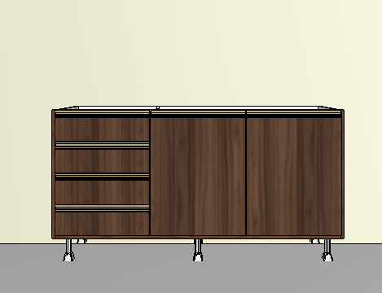
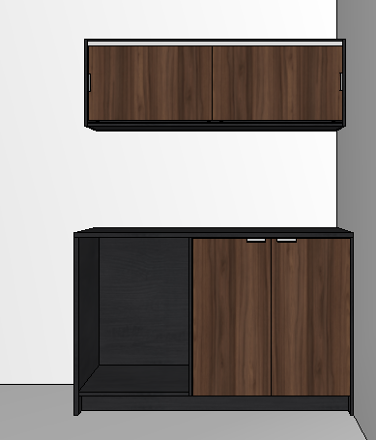

DEPÓSITO:
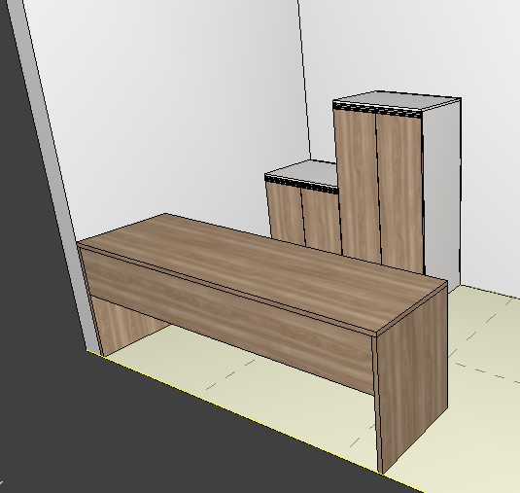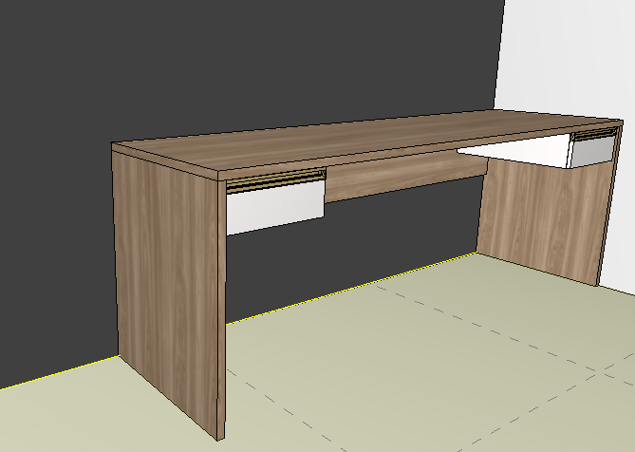

DEPARTAMENTO PESSOAL:

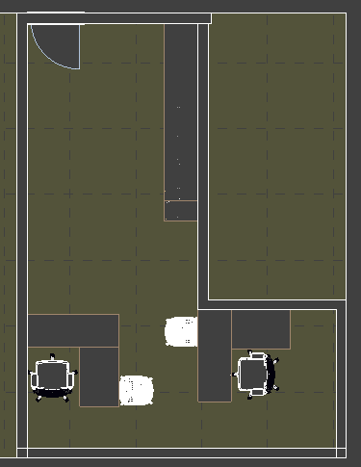
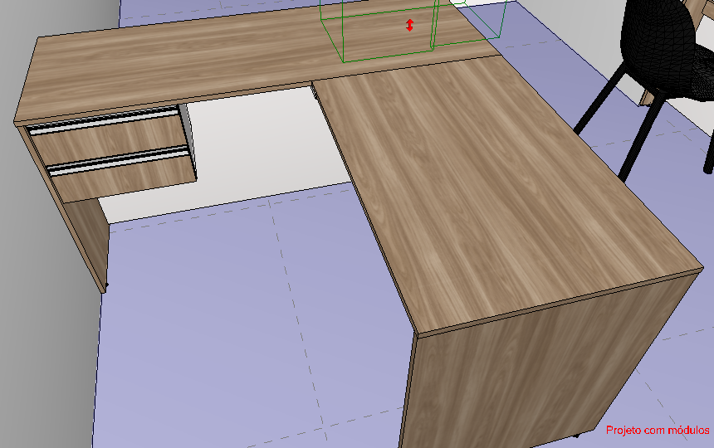
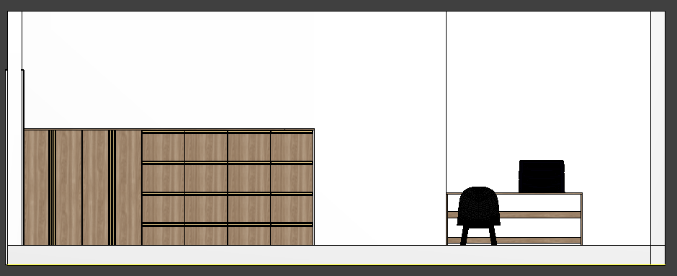

ASSESSOR JURÍDICO;
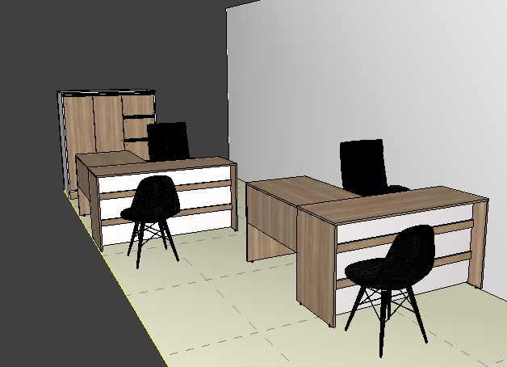

RECEPÇÃO;
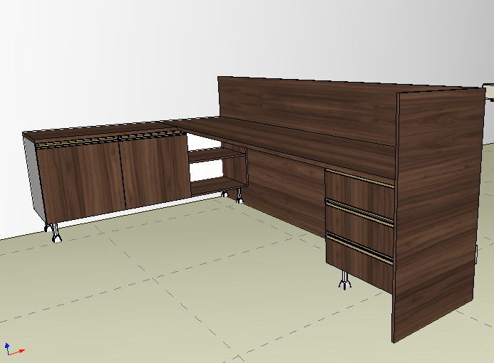
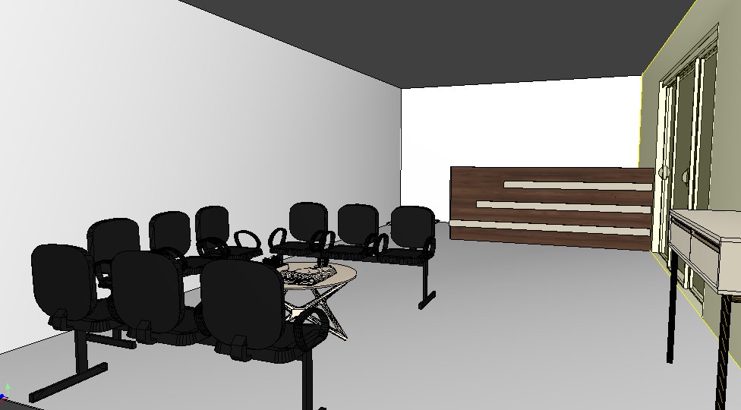

LICITAÇÃO:

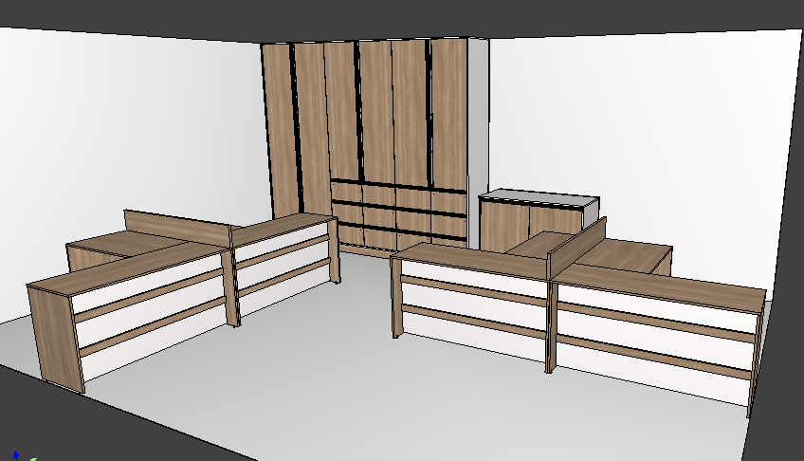

TRIBUTOS:
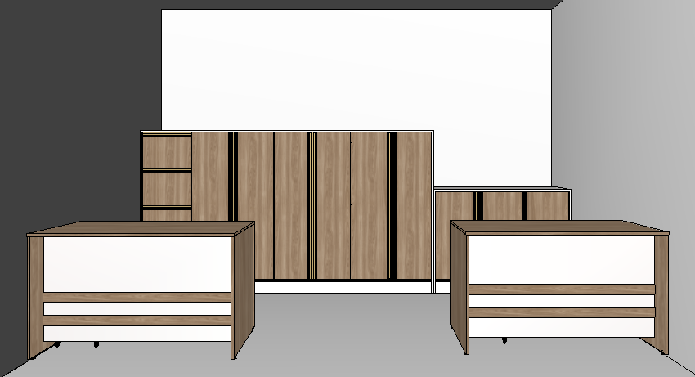

ARQUIVO:
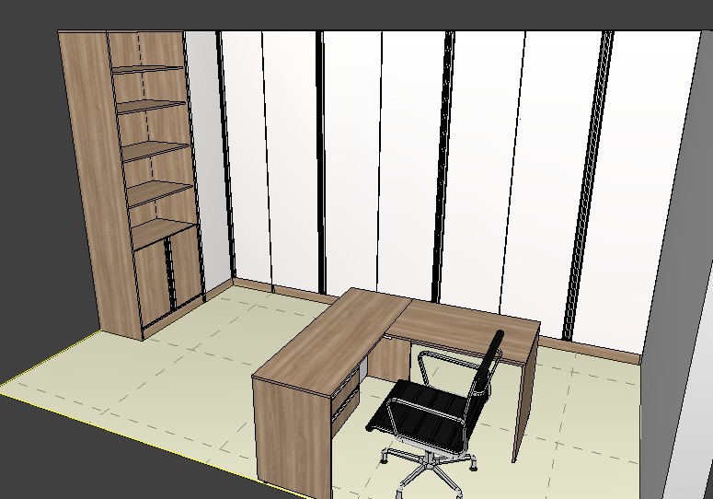
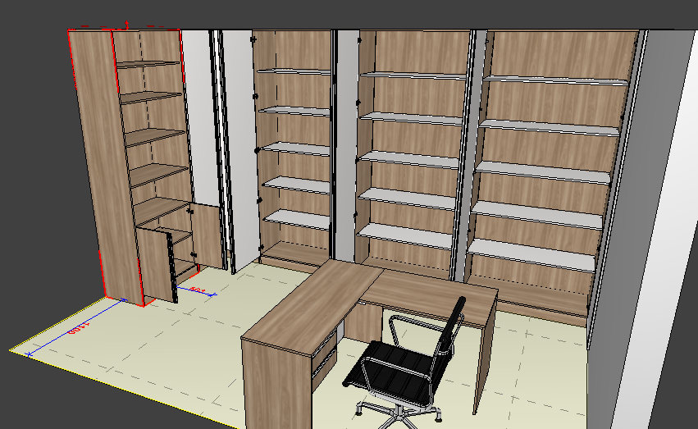

CONTROLE INTERNO:

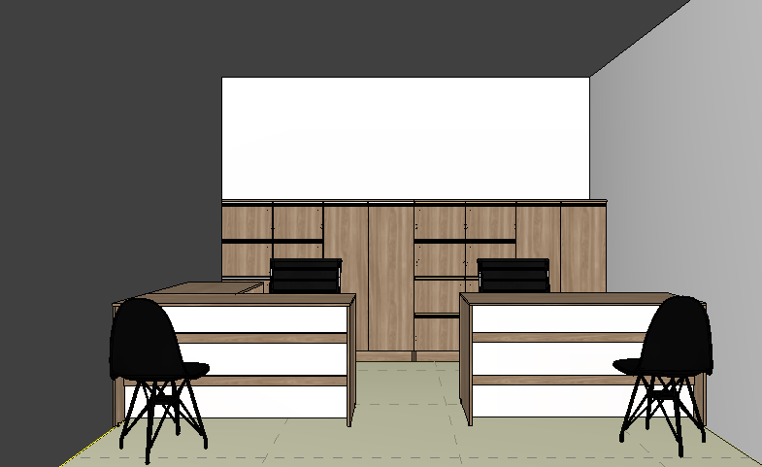

ALMOXARIFADO:
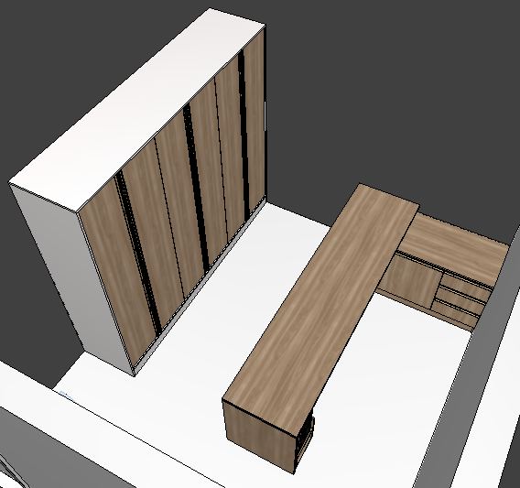

CONTABILIDADE:
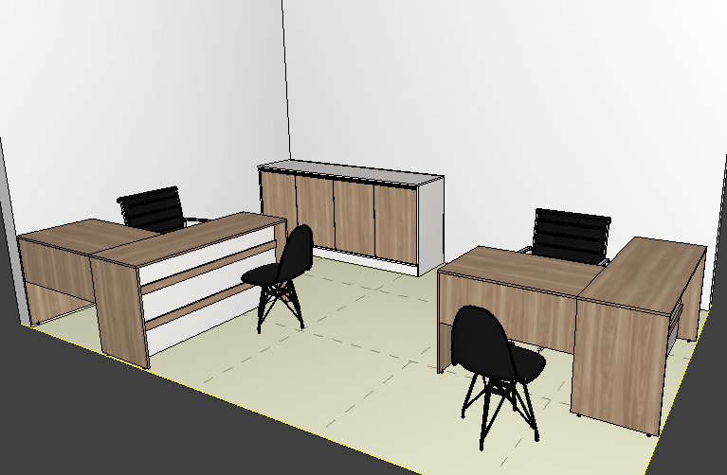

TESOURARIA:
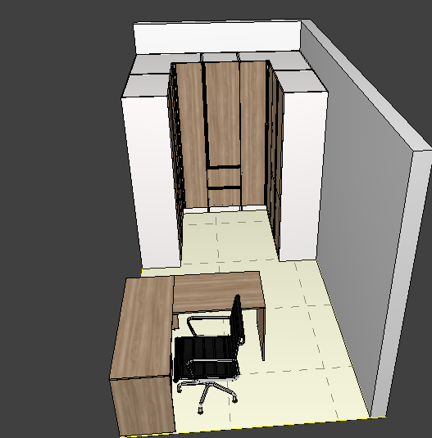

COPA:
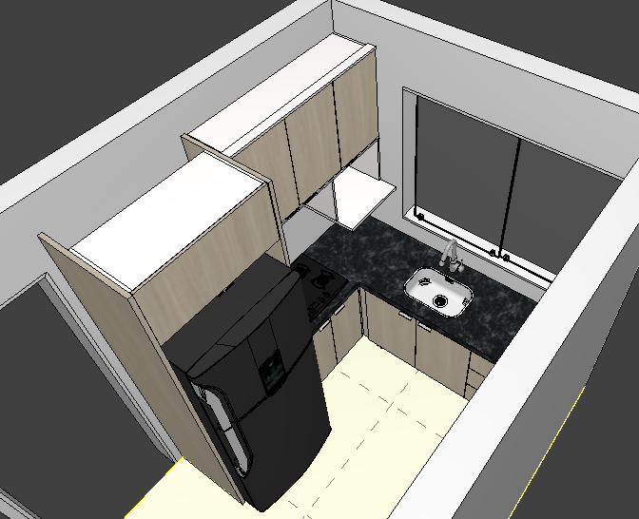
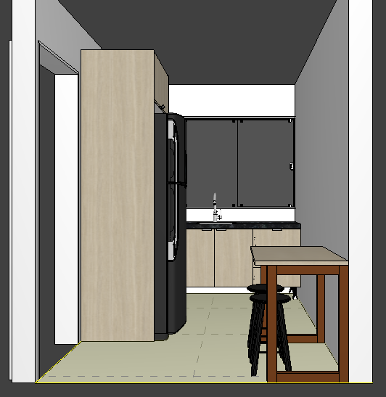

GABINETE DO PREFEITO:

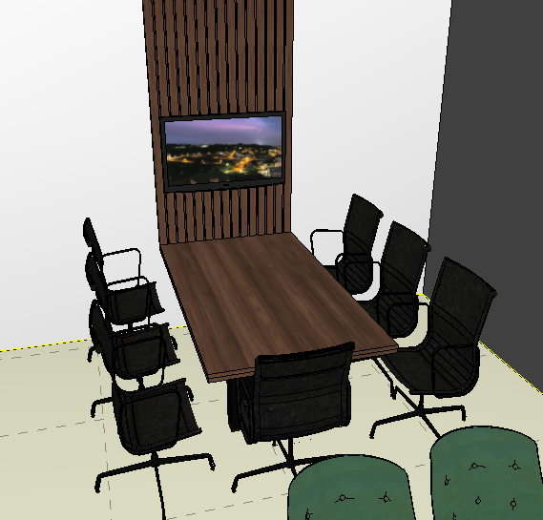
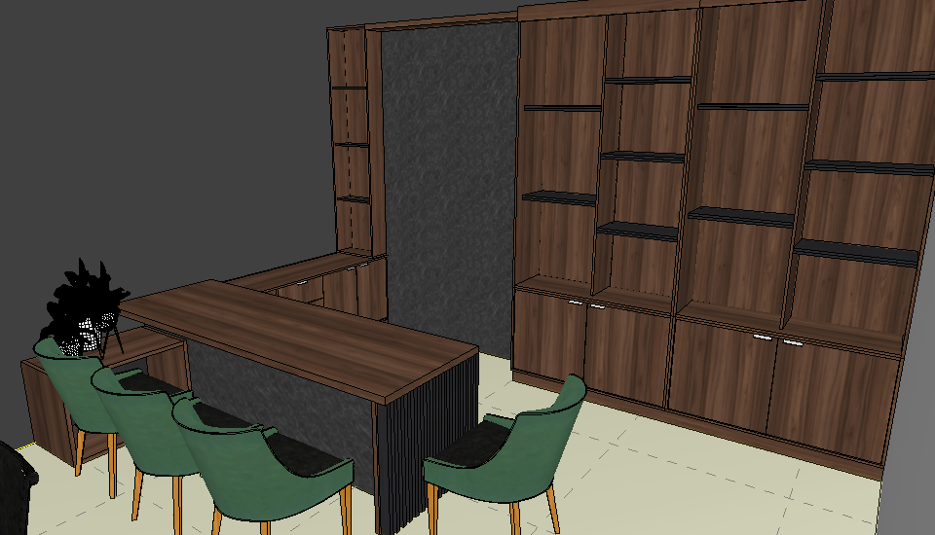
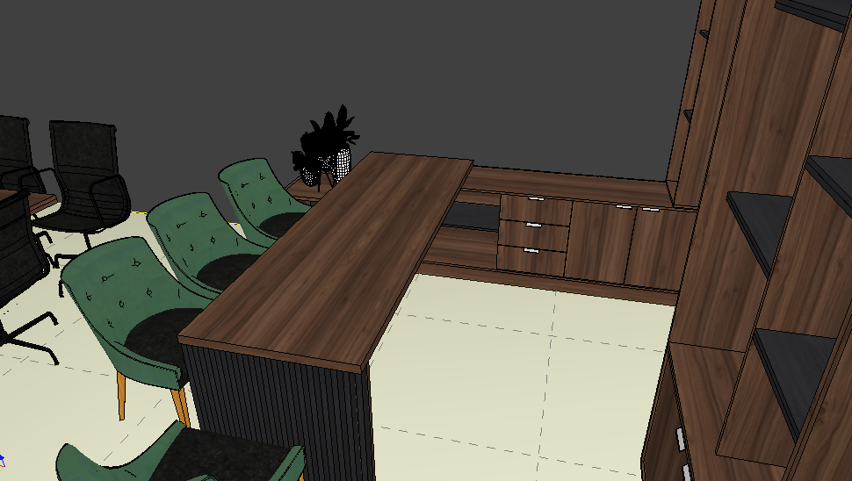

OBSERVAÇÃO; De acordo com o Memorial Descritivo, Anexo VII deste Edital, observar que se trata de MOVEIS SOB MEDIDA E UTENSILIOS DOMESTICOS.
Entrega 14 dias apos homologação e assinatura contrato.

Prazo de validade da proposta: Prazo de validade da proposta não inferior a 60 (sessenta) dias.

Validade da proposta dias,

Local .............................. data .........../.........../........
ASSINATURA DO REPRESENTANTE LEGAL DA EMPRESA

ANEXO II MINUTA DE CONTRATO

CONTRATO ADMINISTRATIVO Nº /2023.
COMPRA DE MOVEIS SOB MEDIDA E UTENSILIOS PARA O CENTRO ADMINISTRATIVO – FINISA.
Processo Administrativo nº 02/2023, de 19/01/2023
Pregão Presencial nº 01/2023,
Homologado em --/--/2023.

Que entre si realizam, a PREFEITURA MUNICIPAL DE LAJEADO DO BUGRE - RS, pessoa jurídica de direito público, CNPJ nº 92.410.448/0001-00, sito na Av 20 de Março, centro, S/N, Lajeado do Bugre - RS, representado por seu Prefeito Municipal Sr. Ronaldo Machado da Silva, brasileiro, casado, CPF sob nº 004.229.410-00, RG 1089863953, residente e domiciliado na Linha Cordilheira, bairro Interior, na cidade de Lajeado do Bugre – RS , doravante denominado CONTRATANTE, e a empresa , pessoa jurídica de direito privado, estabelecida na Rua ---------, nº --, na cidade de -------, no Estado ---, inscrita no CNPJ sob nº , COMPRA DE MOVEIS SOB MEDIDA E UTENSILIOS PARA O CENTRO ADMINISTRATIVO – FINISA, representada neste ato por seu sócio administrador Sr. -------, brasileiro, solteiro, Empresário, inscrito no CPF sob nº -----------, CI , residente e domiciliado na Rua ----------,nº --, cidade de --------, Estado --, doravante denominada de CONTRATADA, de comum acordo e amparado nas Leis Federais números 8.666, de 21 de junho de 1993 e 11.107, de 06 de abril de 2005, DECLARAM pelo presente instrumento e na melhor forma de direito, ter justo e contratado entre si, nos termos da licitação modalidade Pregão Presencial 01/2023, o fornecimento de MOVEIS SOB MEDIDA E UTENSILIOS PARA O CENTRO ADMINISTRATIVO, conforme descrito na Cláusula Segunda do presente termo e demais cláusulas e condições, conforme segue:

CLÁUSULA PRIMEIRA - DO OBJETO
O presente contrato tem por objeto a aquisição MOVEIS SOB MEDIDA E UTENSILIOS PARA O CENTRO ADMINISTRATIVO, conforme descrições e características técnicas a seguir:
Item | Descrição | Unid. | Quant. | Total
TOTAL |  | R$

CLÁUSULA SEGUNDA - DO VALOR CONTRATUAL
O presente Contrato tem o valor total, fixo e irreajustável, de R$... (. ).
Parágrafo único - O valor supra referido inclui todas as despesas concernentes à entrega e instalação do objeto, como impostos, taxas, fretes, contribuições e outras que se fizerem necessárias à plena e completa execução do objeto deste contrato.

CLÁUSULA TERCEIRA – DA DOTAÇÃO ORÇAMENTÁRIA
  - Para as despesas decorrentes da presente licitação serão utilizados recursos próprios da PREFEITURA MUNICIPAL DE LAJEADO DO BUGRE - RS, através dos seguintes recursos do FINISA e recursos proprios junto a PREFEITURA MUNICIPAL DE LAJEADO DO BUGRE - RS.

CLÁUSULA QUARTA - DO PRAZO DE ENTREGA E DA VIGÊNCIA
  - O objeto licitado deverá ser entregue na sede da PREFEITURA MUNICIPAL DE LAJEADO DO BUGRE - RS.
  - Os moveis deverão ser devidamente instalado e entregue em até 14 dias a contar da data da assinatura do contrato e emissão da ordem de início, que se dara imediatamente apos o ato licitatório;
  - A empresa que não cumprir o prazo acima estipulado estará sujeita às sanções estabelecidas no edital, no contrato, na Lei 10.520/2002 e na Lei 8666/93.
  - A nota fiscal/fatura deverá, obrigatoriamente, ser entregue junto com o seu objeto.
  - Após o recebimento, verificada a desconformidade do objeto licitado, a licitante vencedora deverá promover as correções necessárias no prazo máximo de 03 (Três) dias úteis, sujeitando-se às penalidades previstas neste edital.
  - A responsabilidade pela qualidade dos materiais/serviços/equipamentos fornecidos é da empresa contratada, inclusive a promoção de adequações, sempre que detectadas impropriedades que possam comprometer a consecução do objeto fornecido.
  - O presente contrato terá vigência de 12 meses.
  - A empresa vencedora tem a obrigatoriedade de em 30 (trinta) dias fazer uma revisão geral dos intes instalados, apresentar relatorio detalhado de manutenções ajustes realizados, a não realização da revisão acarreta multa do 10 % do valor homologado da vencedora, que tera o prazo de 10 dias para pamento da mesma junto a terouraria da Prefeitura Municipal de Lajeao do Bugre – RS.

CLÁUSULA QUINTA – DA FORMA DE PAGAMENTO
  - O pagamento será efetuado com recursos do FINISA e recursos proprios junto a PREFEITURA MUNICIPAL DE LAJEADO DO BUGRE - RS, após a entrega do objeto, vistoria e aprovação e mediante vistoria e laudo técnico da PREFEITURA MUNICIPAL DE LAJEADO DO BUGRE - RS. O pagamento será efetuado da seguinte forma: Parcelado, mensal, apos 30 (trinta) dias da entrega, e em 8 parcelas subsequentes, fixas não reajustadas e atestado de pleno funcionaento.

OBS. A Nota Fiscal deverá conter em local de fácil visualização o número, modalidade, ano da Licitação e dados bancários para efetuar o pagamento ou boletos.
  - Não serão considerados, para efeitos de correção, atrasos e outros fatos de responsabilidade da licitante vencedora que importem no prolongamento dos prazos previstos neste edital e oferecidos nas propostas.

CLÁUSULA SEXTA - DO REAJUSTE
O objeto contratado não sofrerá qualquer espécie de reajuste até a vigência do prazo do contrato.

CLÁUSULA SÉTIMA - DAS PENALIDADES
Pelo inadimplemento das obrigações, tanto na condição de participante do pregão como de contratante, as licitantes, conforme as infrações estarão sujeitas às seguintes penalidades:
- deixar, o licitante da melhor proposta final, de apresentar a documentação exigida no certame: suspensão do direito de licitar e contratar com a PREFEITURA MUNICIPAL DE LAJEADO DO BUGRE - RS pelo prazo de 02 anos e multa de 10% sobre o valor do último lance ofertado;
- manter comportamento inadequado durante o pregão: afastamento do certame e suspensão do direito de licitar e contratar com a PREFEITURA MUNICIPAL DE LAJEADO DO BUGRE - RS pelo prazo de 02 anos;
- deixar de manter a proposta (recusa injustificada para contratar): suspensão do direito de licitar e contratar com a PREFEITURA MUNICIPAL DE LAJEADO DO BUGRE - RS pelo prazo de 05 anos e multa de 10% sobre o valor do último lance ofertado;
- executar o contrato com irregularidades, passíveis de correção durante a execução e sem prejuízo ao resultado: advertência;
- executar o contrato com atraso injustificado, até o limite de 03(três) dias, após os quais será considerado como inexecução contratual: multa diária de 0,5% sobre o valor atualizado do contrato;
- inexecução parcial do contrato: suspensão do direito de licitar e contratar com a PREFEITURA MUNICIPAL DE LAJEADO DO BUGRE - RS pelo prazo de 03 anos e multa de 8% sobre o valor correspondente ao montante não adimplido do contrato;
- inexecução total do contrato: suspensão do direito de licitar e contratar com a PREFEITURA MUNICIPAL DE LAJEADO DO BUGRE - RS pelo prazo de 05 anos e multa de 10% sobre o valor atualizado do contrato;
- causar prejuízo material resultante diretamente de execução contratual: declaração de inidoneidade cumulada com a suspensão do direito de licitar e contratar com a PREFEITURA MUNICIPAL DE LAJEADO DO BUGRE - RS pelo prazo de 05 anos e multa de 10 % sobre o valor atualizado do contrato.
- As penalidades serão registradas no cadastro da contratada, quando for o caso.
- Nenhum pagamento será efetuado pela PREFEITURA MUNICIPAL DE LAJEADO DO BUGRE - RS enquanto pendente de liquidação qualquer obrigação financeira que for imposta ao fornecedor em virtude de penalidade ou inadimplência contratual.

CLÁUSULA OITAVA – DA GARANTIA
O objeto contratado deverá ter garantia de no mínimo 12 (doze) meses a contar da sua entrega, instalação e funcionamento, contra defeitos de fabricação e montagem.

CLÁUSULA NONA – DOS DIREITOS, OBRIGAÇÕES E RESPONSABILIDADES:
- - Constituem obrigações e responsabilidades da CONTRATANTE:
  - Efetuar o pagamento ajustado.
  - Pelo cumprimento na forma e nas condições de pagamento estabelecidas na Cláusula terceira deste contrato.
- - Constituem obrigações e responsabilidades da CONTRATADA:
  - Pelos danos que possam afetar a PREFEITURA MUNICIPAL DE LAJEADO DO BUGRE - RS ou terceiros, em qualquer caso, durante a entrega do objeto deste contrato.
  - Pela entrega nas repartições competentes de todos os documentos exigidos.
  - Pela qualidade dos materiais/serviços/equipamentos fornecidos, inclusive a promoção de adequações, sempre que detectadas impropriedades que possam comprometer a consecução do objeto fornecido.
  - Pelo cumprimento na forma e condições de entrega estabelecida no Edital do Pregão Presencial nº 01/2023.
  - Pela realização de assistência técnica in loco, incluindo deslocamento, peças e mão de obra, de acordo com os padrões de mercado e manual do fabricante.

CLÁUSULA DÉCIMA - DA INEXECUÇÃO E ALTERAÇÃO DO CONTRATO:
- - A CONTRATADA reconhece os direitos da PREFEITURA MUNICIPAL DE LAJEADO DO BUGRE - RS, em casos de rescisão ou alteração contratual previstas na Lei Federal 8.666/93 e suas posteriores alterações.
- - Nenhuma modificação poderá ser introduzida no presente instrumento, sem o consentimento prévio da PREFEITURA MUNICIPAL DE LAJEADO DO BUGRE - RS, mediante acordo escrito, obedecendo aos limites legais.

CLÀUSULA DÉCIMA PRIMEIRA - DA RECISÃO:
Este contrato poderá ser rescindido:
  - Por ato unilateral da PREFEITURA MUNICIPAL DE LAJEADO DO BUGRE - RS, nos casos do Inciso I a XVII do art. 78 da Lei Federal 8.666, de 21 de junho de 1993;
  - Por mútuo acordo ou conveniência administrativa;
  - Judicialmente, nos termos da legislação em vigor.

CLÁUSULA DÉCIMA SEGUNDA – DAS PENALIDADES E DAS MULTAS:
A CONTRATADA, não cumprindo as obrigações assumidas neste documento ou dos preceitos legais, sofrerá as seguintes penalidades:
- – Advertência;
- - Multa de 10 % sobre o valor do contrato por dia de atraso na execução do objeto contratado, salvo justificativa aceita pela PREFEITURA MUNICIPAL DE LAJEADO DO BUGRE - RS;
- - Suspensão do direito de contratar pelo período de 02 (dois) anos; IV - Declaração de Inidoneidade.

CLÁUSULA DÉCIMA TERCEIRA: DA FISCALIZAÇÃO.
O CONTRATANTE exercerá o acompanhamento e a fiscalização do presente contrato através do Senhor Sr. RUI CESAR SARETTA, Engeneheiro da Prefeitura Muncipal de Lajeado do Bugre - RS, a quem competirá comunicar as falhas porventura constatadas na execução dos serviços e solicitar a correção das mesmas.

CLAUSULA DECIMA QUARTA – DO FORO:
Para dirimir quaisquer questões decorrentes da execução do presente instrumento contratual e que não possam ser dirimidas pela intermediação administrativa, fica eleito o Foro da Comarca de Palmeira das Missões – RS, com expressa renúncia a qualquer outro, por mais privilegiado que se apresente.
E, por estarem desta forma, justos e contratados, firmam o presente com duas testemunhas, em três vias de igual teor e forma, sem emendas e entrelinhas, para que produza seus jurídicos e legais efeitos.

Lajeado do Bugre - RS, 19 de Janeiro de 2023.

RONALDO MACHADO DA SILVA
PREFEITO MUNICIPAL

EMPRESA

CONTRATADA

RUI CESAR SARETTA

FISCALIZAÇÃO DO PRESENTE CONTRATO

Testemunhas:

MODELO DE DECLARAÇÃO QUE NÃO EMPREGA MENOR

Ref: Edital de Pregão Presencial Nº 01/2023.

................................................................, inscrito no CNPJ/MF nº
......................................, por intermédio de seu representante legal o(a) Sr(a)

.........................................., portador(a) da Carteira de Identidade nº
............................................ e do CPF nº ............................................., DECLARA, para

fins do disposto no inciso V do art. 27 da Lei nº 8.666, de 21 de junho de 1993, acrescido pela Lei nº 9.854, de 27 de outubro de 1999, que não emprega menor de dezoito anos em trabalho noturno, perigoso ou insalubre e não emprega menor de dezesseis em qualquer trabalho, salvo na condição de aprendiz a partir dos 14 anos.

Por ser expressão da verdade, firmamos a presente.

(local),........de.........................................de ..........

Assinatura representante legal

MODELO DE CREDENCIAMENTO

Através do presente, credenciamos o Sr. ................................., portador da cédula de identidade nº ............................... e do CPF nº .........................., a participar da licitação instaurada pelo PREFEITURA MUNICIPAL DE LAJEADO DO BUGRE - RS, na modalidade de Pregão Presencial, sob o Nº 01/2023, na qualidade de REPRESENTANTE LEGAL, outorgando-lhe plenos poderes para pronunciar-se em nome da empresa (Razão Social da empresa), CNPJ/MF nº , bem como formular
propostas e participar de todos os demais atos inerentes ao certame.

(local),........de.........................................de .........

Assinatura do representante legal da empresa (Com firma reconhecida)

MODELO DE DECLARAÇÃO DE QUE ATENDE OS REQUISITOS DO EDITAL

A empresa ..........(nome da empresa), inscrita no CNPJ/MF Nº (n° do
CNPJ), sediada em (endereço completo), por intermédio de seu representante legal o(a) Sr(a)........... (nome do representante), portador(a) da Carteira de Identidade n°....... (n° da CI) e do CPF n° (n° do CPF), DECLARA, sob as penas da Lei que cumpre todos os requisitos de habilitação exigidos no Edital do Pregão Presencial Nº 01/2023, quanto às condições de qualificação jurídica, de Regularidade fiscal, e econômico-financeira, bem como de que está ciente e concorda com o disposto em Edital em referência;

(Local e Data)

Representante Legal

(Nome e assinatura do representante legal e carimbo de CNPJ da empresa)

MODELO DE DECLARAÇÃO DE INEXISTÊNCIA DE VÍNCULO PREGÃO PRESENCIAL Nº 01/2023

Empresa.........................., CNPJ nº........................., situada na Rua
.............................................., nº............., na cidade de ............................, neste ato
representado por seu(sua) titular Sr.(a). , (nacionalidade), (estado civil),
portador da Carteira de Identidade Civil RS nº................................, CPF nº. ,
declara que não possui em seu quadro societário, servidor público da ativa, ou empregado de empresa pública ou de sociedade de economia mista.

, de de 2023.
Local, dia e mês

MEMORIAL TÉCNICO DESCRITIVO

O projeto tem a finalidade de estabelecer critérios de medidae condições dos moveis sob medida e utensilios domésticos, os quais seguem:

Solicitante
Nome: PREFEITURA MUNICIPAL DE LAJEADO DO BUGRE - RS. CNPJ: 92.41.448/0001-00, Endereço: Av 20 de Março, s/n, Centro, CEP: 98.320-000 Lajeado do Bugre/RS.
2- Materiais a empregar
Todos os materiais a serem empregados deverão atender as prescrições descritos abaixo:
Item | Descrição | Unid. | Quant. | Total
1 | Móvel planejado: Estante com prateleiras superiores engrossuradas (com iluminação em fita de led), armários inferiores com 2 portas de abrir, medindo 4400 mm de largura total, dividido em 3 módulos e 2700 mm de altura , em MDF 15,5 mm, mesa embutida em L, lateral direita (dimensão de 1550 largura x 500 profundidade)com 2 portas e 3 gavetas, tampo da mesa engrossurado (dimensões de 2442 mm de largura, 800 mm de profundidade, e com detalhe ripado na lateral da mesa, na cor castaine e preto, com puxadores perfil 45° na cor alumínio. | UN | 1 | R$ 18.224,34
2 | Móvel planejado:Mesa de reunião em MDF 15,5 mm cor castaine engrossurado, nas dimensões de 2000 mmx1100 mm, altura de 740 mm, com pés em estrutura metálica preta perfil 50 mm, com painel para tv na parede (dimensões de 1100mmx 1829 mm) na cor castaine e ripado na mesma cor , com ripas de 60 mm espaçamento 15,5 mm. | UN | 1 | R$ 3.855,38
3 | Cadeira presidente:ASSENTO E ENCOSTO: em compensado multilaminado mínimo de 14 mm, moldado anatomicamente a quente com bordas arredondadas, ambos fixados à estrutura com porcas de garra. Espuma poliuretano injetada anatomicamente com espessura mínima de 55 mm no assento e no encosto. Contra capa do assento e do encosto em polipropileno injetado. Os tecidos são fixados por grampos. Bordas com acabamento em  perfil PVC. Capa do assento e do encosto sem costuras. | UN | 1 | R$ 1.716.,67
4 | cadeira de escritório, ASSENTO E ENCOSTO: em compensado multilaminado mínimo de 14 mm, moldado anatomicamente a quente com bordas arredondadas, ambos fixados à estrutura com porcas de garra. Espuma poliuretano injetada anatomicamente com espessura mínima de 55 mm no assento e no encosto. Contra capa do assento e do encosto em polipropileno injetado. Os tecidos são fixados por grampos. Bordas com acabamento. | UN | 7 | R$ 5.086.69
5 | Poltronas para atendimento. | UN | 4 | R$ 5.853,32
6 | Móvel planejado:Balcão recepção dividido em 2 módulos medindo 2700 mm largurax 600 mm profundidade x 1000 altura parte externa de atendimento e 740 mm de altura bancada do computador, com 3 detalhes em ripas na cor nude, medindo 100 mm altura na face frontal da chapa, gaveteiro embutido com 3 gavetas, medindo 500 mm de profundidade, 550 de largura; o segundo módulo armário com 2 portas e 3 gavetas medindo 1500 mm x 450 profundidadex 740 mm altura, nas cores castaine e nude, puxadores tipo gola na cor champagne. | UN | 1 | R$ 5.001,17
7 | cadeiras longarinas de 3 lugares. | UN | 3 | R$ 4.599,99
8 | Móvel planejado: mesa de centro redonda em mdf 15,5 mm engrossurado, diâmetro de 800 mm cor nude vel, com pés em estrutura metálica dourada. | UN | 1 | R$ 740,00
9 | Móvel planejado: Aparador medindo 1200 mm de largura, 850 mm altura, 400 mm profundidade; com 2 gaveta altura de 215,5 mm módulo das gavetas, e base em estrutura metálica dourada espessura 40 mm, e puxador gola cor champagne. | UN | 1 | R$ 1.546,67
10 | Móvel planejado: mesa em L ,MDF 15,5 mm com tampo engrossurado medindo 1400 mm x 1300 mm x 720 mm altura, com 2 gavetas embutidas medindo 296 mm de largura, na cor louro freijó e branco | UN | 1 | R$ 1.763,09
11 | Móvel planejado: Armário em U, medindo 2,30 m por 1,90 m de largura e 2,30 m de altura com portas e gavetas, em MDF 15,5 mm, na cor louro freijó, e puxador gola cor champagne | UN | 1 | R$ 19.174,04
12 | cadeira de escritório, ASSENTO E ENCOSTO: em compensado multilaminado mínimo de 14 mm, moldado anatomicamente a quente com bordas arredondadas, ambos fixados à estrutura com porcas de garra. Espuma poliuretano injetada anatomicamente com espessura mínima de 55 mm no assento e no encosto. Contra capa do assento e do encosto em polipropileno injetado. Os tecidos são fixados por grampos. Bordas com acabamento em  perfil PVC. Capa do assento e do encosto sem costuras. | UN | 2 | R$ 1.453,34
13 | Móvel planejado: mesa em L ,MDF 15,5 mm com tampo engrossurado medindo 1400 mm x 1300 mm x 720 mm altura, com 2 gavetas embutidas medindo 296 mm de largura, na cor louro freijó e branco. | UN | 2 | R$ 3.479,52
14 | Cadeira eifel cadeira sem braço com assento em polipropileno estofado, estrutura de 4 pés de palito de madeira e metal,, design argonômico com formato de concha com resistência minima de 110 kg. | UN | 2 | R$ 540,00
15 | Móvel planejado: Armário inferior 4 portas medindo 2000 mm de largura e 900 mm de altura x 550 mm profundidade, em MDF 15,5 mm, na cor louro freijó e branco. | UN | 1 | R$ 2.598,99
16 | cadeira de escritório, ASSENTO E ENCOSTO: em compensado multilaminado mínimo de 14 mm, moldado anatomicamente a quente com bordas arredondadas, ambos fixados à estrutura com porcas de garra. Espuma poliuretano injetada anatomicamente com espessura mínima de 55 mm no assento e no encosto. Contra capa do assento e do encosto em polipropileno injetado. Os tecidos são fixados por grampos. Bordas com acabamento em  perfil PVC. Capa do assento e do encosto sem costuras. | UN | 2 | R$ 1.453.34
17 | Móvel planejado: Armário 6 portas medindo 2400 mm de largura e 2100 mm de altura x 550 mm profundidade, em MDF 15,5 mm, na cor louro freijó e branco, dividido m 3 módulos com 4 prateleiras, e puxador gola cor champagne. | UN | 1 | R$ 6.896,26
18 | cadeira de escritório, ASSENTO E ENCOSTO: em compensado multilaminado mínimo de 14 mm, moldado anatomicamente a quente com bordas arredondadas, ambos fixados à estrutura com porcas de garra. Espuma poliuretano injetada anatomicamente com espessura mínima de 55 mm no assento e no encosto. Contra capa do assento e do encosto em polipropileno injetado. Os tecidos são fixados por grampos. Bordas com acabamento em  perfil PVC. Capa do assento e do encosto sem costuras. | UN | 2 | R$ 1.453,34
19 | Móvel planejado: Mesa em L, com 3 gavetas embutidas medindo 2500 mm por 1450 mm x 600 mm profundidade , em MDF 15,5 mm, na cor louro freijó, e puxador gola cor champagne. | UN | 1 | R$ 4.616,50
20 | Cadeira eifel cadeira sem braço com assento em polipropileno estofado, estrutura de 4 pés de palito de madeira e metal,, design argonômico com formato de concha com resistência minima de 110 kg. | UN | 2 | R$ 540,00
21 | Móvel planejado: mesa em L ,MDF 15,5 mm com tampo engrossurado medindo 1400 mm x 1300 mm x 720 mm altura, com 2 gavetas embutidas medindo 296 mm de largura, na cor louro freijó e branco, e puxador gola cor champagne. | UN | 1 | R$ 1.739,76
22 | Móvel planejado: Mesa, com 2 gavetas embutidas medindo 1200 mm x720 mm altura x 600 mm profundidade , em MDF 15,5 mm, na cor louro freijó e branco, e puxador gola cor champagne. | UN | 1 | R$ 1.591,33
23 | Móvel planejado: Armário dividido m 2 módulos iguais de 2 portas e 8 gavetas para pasta suspensa, medindo no total 3362 mm de largura e 1415,5 mm de altura x 500 mm profundidade, em MDF 15,5 mm, na cor louro freijó e branco, e puxador gola cor champagne. | UN | 1 | R$ 11.406,67
24 | Cadeira eifel cadeira sem braço com assento em polipropileno estofado, estrutura de 4 pés de palito de madeira e metal,, design argonômico com formato de concha com resistência minima de 110 kg. | UN | 2 | R$ 540,00
25 | cadeira de escritório, ASSENTO E ENCOSTO: em compensado multilaminado mínimo de 14 mm, moldado anatomicamente a quente com bordas arredondadas, ambos fixados à estrutura com porcas de garra. Espuma poliuretano injetada anatomicamente com espessura mínima de 55 mm no assento e no encosto. Contra capa do assento e do encosto em polipropileno injetado. Os tecidos são fixados por grampos. Bordas com acabamento em  perfil PVC. Capa do assento e do encosto sem costuras. | UN | 2 | R$ 1.453,34
26 | Móvel planejado: mesa em L ,MDF 15,5 mm com tampo engrossurado medindo 1400 mm x 1300 mm x 720 mm altura, com 2 gavetas embutidas medindo 296 mm de largura, na cor louro freijó e branco, e puxador gola cor champagne. | UN | 1 | R$ 1.739,76
27 | cadeira de escritório, ASSENTO E ENCOSTO: em compensado multilaminado mínimo de 14 mm, moldado anatomicamente a quente com bordas arredondadas, ambos fixados à estrutura com porcas de garra. Espuma poliuretano injetada anatomicamente com espessura mínima de 55 mm no assento e no encosto. Contra capa do assento e do encosto em polipropileno injetado. Os tecidos são fixados por grampos. Bordas com acabamento em  perfil PVC. Capa do assento e do encosto sem costuras. | UN | 2 | R$ 1.453,34
28 | Móvel planejado: Armário em L, medindo 4500 mm por 1900 m de largura e 2600 mm de altura com prateleiras, em MDF 15,5 mm, na cor louro freijó | UN | 1 | R$ 19.863,75
29 | Móvel planejado: Mesa, com 2 gavetas embutidas medindo 1200 mm x720 mm altura x 600 mm profundidade , em MDF 15,5 mm, na cor louro freijó e branco | UN | 2 | R$ 3.432,92
30 | Móvel planejado: móvel dividido m 2 módulos, Armário com 6 portas e 6 gavetas para pasta suspensa , medindo 2550 mm de largura e 1415,50 m de altura com portas; armário baixo 1200 mm largura x 900mm altura x 500 mm profundidade com 3 portas, em MDF 15,5 mm, na cor louro freijó e branco | UN | 1 | R$ 7.959,69
31 | cadeira de escritório, ASSENTO E ENCOSTO: em compensado multilaminado mínimo de 14 mm, moldado anatomicamente a quente com bordas arredondadas, ambos fixados à estrutura com porcas de garra. Espuma poliuretano injetada anatomicamente com espessura mínima de 55 mm no assento e no encosto. Contra capa do assento e do encosto em polipropileno injetado. Os tecidos são fixados por grampos. Bordas com acabamento em  perfil PVC. Capa do assento e do encosto sem costuras | UN | 2 | R$ 1.453,34
32 | Cadeira eifel cadeira sem braço com assento em polipropileno estofado, estrutura de 4 pés de palito de madeira e metal,, design argonômico com formato de concha com resistência minima de 110 kg. | UN | 2 | R$ 540,00
33 | Móvel planejado: Armário alto, medindo 3000 mm de largura e 2600 mm de altura com 6 portas, e 12 gavetas para pasta suspensa em MDF 15,5 mm, na cor louro freijó e branco, e puxadores tipo gola na cor champagne. | UN | 1 | R$ 13.493,00
34 | Móvel planejado: Balcão inferior 2 portas medindo 1200m de largura x 900mm altura x 550 mm profundidade , em MDF 15,5 mm, na cor louro freijó e branco, e puxadores tipo gola na cor champagne | UN | 1 | R$ 1.593,00
35 | cadeiras longarinas de 3 lugares | UN | 2 | R$ 3.093,34
36 | cadeira de escritório, ASSENTO E ENCOSTO: em compensado multilaminado mínimo de 14 mm, moldado anatomicamente a quente com bordas arredondadas, ambos fixados à estrutura com porcas de garra. Espuma poliuretano injetada anatomicamente com espessura mínima de 55 mm no assento e no encosto. Contra capa do assento e do encosto em polipropileno injetado. Os tecidos são fixados por grampos. Bordas com acabamento em  perfil PVC. Capa do assento e do encosto sem costuras. | UN | 4 | R$ 2.906,68
37 | Móvel planejado: mesa em L ,MDF 15,5 mm com tampo engrossurado medindo 1400 mm x 1300 mm x 720 mm altura, com 2 gavetas embutidas medindo 296 mm de largura, na cor louro freijó e branco, e puxador gola cor champagne | UN | 4 | R$ 7.119,04
38 | Cadeira eifel cadeira sem braço com assento em polipropileno estofado, estrutura de 4 pés de palito de madeira e metal,, design argonômico com formato de concha com resistência minima de 110 kg. | UN | 4 | R$ 1080,00
39 | Móvel planejado: Armário de 2 portas e 4 gavetas para pasta suspensa, medindo 1200 mm de largura e 1415,5 mm de altura x 550 mm, na cor louro freijó e branco, e puxadores tipo gola na cor champagne. | UN | 2 | R$ 3.722,94
40 | cadeira de escritório, ASSENTO E ENCOSTO: em compensado multilaminado mínimo de 14 mm, moldado anatomicamente a quente com bordas arredondadas, ambos fixados à estrutura com porcas de garra. Espuma poliuretano injetada anatomicamente com espessura mínima de 55 mm no assento e no encosto. Contra capa do assento e do encosto em polipropileno injetado. Os tecidos são fixados por grampos. Bordas com acabamento em  perfil PVC. Capa do assento e do encosto sem costuras. | UN | 2 | R$ 1.453,34
41 | Móvel planejado: mesa em L ,MDF 15,5 mm com tampo engrossurado medindo 1400 mm x 1300 mm x 720 mm altura, com 2 gavetas embutidas medindo 296 mm de largura, na cor louro freijó e branco. | UN | 2 | R$ 3.479,52
42 | Cadeira eifel cadeira sem braço com assento em polipropileno estofado, estrutura de 4 pés de palito de madeira e metal,, design argonômico com formato de concha com resistência minima de 110 kg. | UN | 2 | R$ 540,00
43 | Móvel planejado: mesa em L ,MDF 15,5 mm com tampo engrossurado medindo 1400 mm x 1300 mm x 720 mm altura, com 2 gavetas embutidas medindo 296 mm de largura, na cor louro freijó e branco. | UN | 2 | R$ 3.479,52
44 | cadeira de escritório, ASSENTO E ENCOSTO: em compensado multilaminado mínimo de 14 mm, moldado anatomicamente a quente com bordas arredondadas, ambos fixados à estrutura com porcas de garra. Espuma poliuretano injetada anatomicamente com espessura mínima de 55 mm no assento e no encosto. Contra capa do assento e do encosto em polipropileno injetado. Os tecidos são fixados por grampos. Bordas com acabamento em  perfil PVC. Capa do assento e do encosto sem costuras. | UN | 2 | R$ 1.453,34
45 | Móvel planejado: Armário de 4 portas e 16 gavetas para pasta suspensa, medindo 3000 mm de largura e 1415,5 mm de altura x 550 mm, na cor louro freijó e branco, e puxadores tipo gola na cor champagne. | UN | 1 | R$ 10.853,64
46 | Cadeira eifel cadeira sem braço com assento em polipropileno estofado, estrutura de 4 pés de palito de madeira e metal,, design argonômico com formato de concha com resistência minima de 110 kg. | UN | 2 | R$ 540,00
47 | Móvel planejado: Armário de 4 portas e 8 gavetas para pasta suspensa, medindo 1700 mm de largura e 1415,5 mm de altura x 500 mm, na cor louro freijó e branco, e puxadores tipo gola na cor champagne. | UN | 1 | R$ 5.994,08
48 | Móvel planejado: mesa em L ,MDF 15,5 mm com tampo engrossurado medindo 1400 mm x 1300 mm x 720 mm altura, com 2 gavetas embutidas medindo 296 mm de largura, na cor louro freijó e branco, e puxadores tipo gola na cor champagne. | UN | 1 | R$ 1.739,76
49 | cadeira de escritório, ASSENTO E ENCOSTO: em compensado multilaminado mínimo de 14 mm, moldado anatomicamente a quente com bordas arredondadas, ambos fixados à estrutura com porcas de garra. Espuma poliuretano injetada anatomicamente com espessura mínima de 55 mm no assento e no encosto. Contra capa do assento e do encosto em polipropileno injetado. Os tecidos são fixados por grampos. Bordas com acabamento em  perfil PVC. Capa do assento e do encosto sem costuras. | UN | 2 | R$ 1.453,34
50 | Cadeira eifel cadeira sem braço com assento em polipropileno estofado, estrutura de 4 pés de palito de madeira e metal,, design argonômico com formato de concha com resistência minima de 110 kg. | UN | 2 | R$ 540,0
51 | Móvel planejado: Armário inferior 2 portas medindo 700m de largura x 1400mm altura x 500 mm profundidade, com 3 prateleiras internas, em MDF 15,5 mm, na cor louro freijó e branco, e puxadores tipo gola na cor champagne. | UN | 1 | R$ 1.695,24
52 | Móvel planejado: Balcão inferior 2 portas medindo 700m de largura x 800mm altura x 500 mm profundidade, com 3 prateleiras internas, em MDF 15,5 mm, na cor louro freijó e branco, e puxadores tipo gola na cor champagne. | UN | 1 | R$ 1.297,38
53 | Móvel planejado: Mesa, com 2 gavetas embutidas medindo 2100 mm x720 mm altura x 600 mm profundidade , em MDF 15,5 mm, tampo engrossurado, nas cores louro freijó e branco, e puxadores tipo gola na cor champagne. | UN | 1 | R$ 2.171,67
55 | cadeira de escritório, ASSENTO E ENCOSTO: em compensado multilaminado mínimo de 14 mm, moldado anatomicamente a quente com bordas arredondadas, ambos fixados à estrutura com porcas de garra. Espuma poliuretano injetada anatomicamente com espessura mínima de 55 mm no assento e no encosto. Contra capa do assento e do encosto em polipropileno injetado. Os tecidos são fixados por grampos. Bordas com acabamento em  perfil PVC. Capa do assento e do encosto sem costuras. | UN | 2 | R$ 1.453,34
56 | Móvel planejado: Armário inferior 3 portas medindo 1200 mm de largura e 900 mm de altura x 500 mm profundidade, em MDF 15,5 mm, na cor louro freijó e branco. | UN | 1 | R$ 1.696,67
57 | Móvel planejado: mesa em L ,MDF 15,5 mm com tampo engrossurado medindo 1400 mm x 1300 mm x 720 mm altura, com 2 gavetas embutidas medindo 296 mm de largura, na cor louro freijó e branco, e puxadores tipo gola na cor champagne | UN | 1 | R$ 1.739,76
58 | cadeira de escritório, ASSENTO E ENCOSTO: em compensado multilaminado mínimo de 14 mm, moldado anatomicamente a quente com bordas arredondadas, ambos fixados à estrutura com porcas de garra. Espuma poliuretano injetada anatomicamente com espessura mínima de 55 mm no assento e no encosto. Contra capa do assento e do encosto em polipropileno injetado. Os tecidos são fixados por grampos. Bordas com acabamento em  perfil PVC. Capa do assento e do encosto sem costuras. | UN | 1 | R$ 726,67
59 | Cadeira eifel, cadeira sem braço com assento em polipropileno estofado, estrutura de 4 pés de palito de madeira e metal,, design argonômico com formato de concha com resistência minima de 110 kg. | UN | 2 | R$ 540,00
60 | Cozinha Planejada: Móvel cozinha inferior, dividido em 2 módulos um de 1425,5 mm x 660 mm x 550 mm, com 3 gavetas e 2 portas, o segundo um módulo de canto reto medindo 1200 mm x 660 mmx 500 mm profundidade, com 2 portas; torre para geladeira com aéreo embutido de 800 mmx 300 mm, cozinha superior: aéreos sobre a bancada do fogão na dimensão de 1200 mmx 500 mm profundidade x 660 mm altura, com 3 portas, nicho para microondas na cor branca, em MDF 15,5 mm, na cor Galiano e branco, com puxadore perfil cor champagne, com bancada em granito preto são gabriel, e cuba inox 35 cm, mesa embutida na parede, nas dimensões 1000 mmx 600 mm, em MDF 15,5 mm na cor galiano engrossurado e base em estrutura metálica dourada 50 mm. | UN | 1 | R$ 8.533,33
61 | Geladeira 400 litros em aço inox, tecnologia frost free, cor inox, tipo duplex, degelo automático, iluminaçã interna, pés niveladores, tenesão 220 V, garantia minima de 1 ano, classificação energética A. | UN | 1 | R$ 5.266,67
62 | Cooktop 4 bocas, a Gás, superautomático, vidro temperado, queimadores dublo grande, eficiencia energitica A, bivolt, cor preto e com selo de inmetro, minimo de 1 ano de garantia. | UN | 1 | R$ 850,00
63 | Microondas em aço inox, com capacidade minima de 30 litros, nivel de potência minimo de 10, painel digital, eficiencia energética A, 220 V, garantia minima de 1 ano. | UN | 1 | R$ 950,00
64 | Frigobar 80 litros aço inox, 220 v, classificação energética A, Gás Refrigerante Ecológico R600A, garantia minima de 12 meses. | UN | 1 | R$ 1.566,67
65 | Móvel planejado: Balcão 2 portas medindo 1500 mm largura, 880 mm altura com pés de plástico, 500 mm profunfidade, com 2 portas e 4 gavetas,na cor Castaine e puxadores tipo gola na cor alumínio, com bancada em pedra granito são gabriel com cuba em aço inox | UN | 1 | R$ 3.674,20
66 | Móvel planejado: dividido em 2 módulos sendo o inferior balcão 2 portas e espeço para frigobar medindo 1500 mm largura x 975,5 mm alturax 550 mm profunfidade, módulo superior com 2 portas de correr, medindo 1500 mm largura x 300 mm profundidade x 500 mm altura, nas cores castaine e preto, com puxadores perfil 45° na cor lumínio | UN | 1 | R$ 3.728,00
67 | Ar condicionado 18.00 btus, 220 v, classificação energética a, ciclo quente e frio, na cor branca, com tencnologia inverter, com contole remoto, com sleep, swing, timer, turbo, filtro anti-bactperia, serpentina em cobre ou superior. | UN | 2 | R$ 7.793,34
68 | Ar condicionado 12.00 btus, 220 v, classificação energética a, ciclo quente e frio, na cor branca, com tencnologia inverter, com contole remoto, com sleep, swing, timer, turbo, filtro anti-bactperia, serpentina em cobre ou superior. | UN | 4 | R$ 10.786,68
TOTAL |  | R$ 262.780,71

MINI COPA:

DEPÓSITO:

DEPARTAMENTO PESSOAL:

ASSESSOR JURÍDICO;

RECEPÇÃO;

LICITAÇÃO:

TRIBUTOS:

ARQUIVO:

CONTROLE INTERNO:

ALMOXARIFADO:

CONTABILIDADE:

TESOURARIA:

COPA:

GABINETE DO PREFEITO:

Lajeado do Bugre - RS, 19 de Janeiro de 2023.

Rui Cesar Saretta
Engenheiro Civil
CREA-RS 80.080-D

